“顺丰杯”参赛作品
SF公司成本控制与内部管理的优化
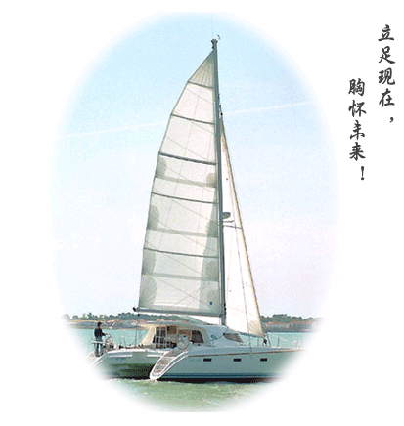

目录
1、总论………………………………………………………………………………………………2
1.1企业背景…………………………………………………………………………………..2
1.2 SF集团目前面临的问题………………………………………………………………….2
1.3方案的写作角度………………………………………………………………………......3
1.4方案的主要内容………………………………………………………………………......3
1.5小结……………………………………………………………………………………......3
2 VIP服务营销策略设计………………………………………………………………………......3
2.1 VIP客户营销方案概述…………………………………………………………………...3
2.2市场竞争环境分析…………………………………………………………………......…4
2.3品牌与包装策略…………………………………………………………………………..5
2.4服务产品策略……………………………………………………………………………..6
2.5定价策略…………………………………………………………………………………..9
2.6跟踪服务策略……………………………………………………………………………12
3控制物流成本，优化采购模式…………………………………………………………………13
3.1合理编制采购计划………………………………………………………………………13
3.2 SF公司采购中心的人员优化配置……………………………………………………...14
3.3 SF公司驻厂QC方案的优化……………………………………………………………15
3.4 SF公司供应商选择的优化……………………………………………………………...15
3.5 SF公司的供应商管理…………………………………………………………………...18
3.6加强采购管理的方法……………………………………………………………………24
4人力资源合理优化……………………………………………………………………………...24
4.1 建设企业文化…………………………………………………………………………...26
4.2 建设员工关注制………………………………………………………………………...27
4.3 建立科学激励体制……………………………………………………………………...28
4.4 建立科学员工招聘制度………………………………………………………………...35
5节能降耗，开展合理运输……………………………………………………………………….37
5.1物流企业在低碳社会中扮演的角色……………………………………………………37
5.2 SF集团包装环节优化…………………………………………………………………...37
5.3 SF集团运输环节优化…………………………………………………………………...39
5.4电动车运输应用…………………………………………………………………………49
6结束语…………………………………………………………………………………………...49
附件1……………………………………………………………………………………………...50
附件2……………………………………………………………………………………………...51
附件3………………………………………………………………………………………….......52
附件4………………………………………………………………………………………….......53

1总论
SF速运集团是目前国内第二大快递公司，已发展成为业内服务水平好、运送速度快的知名品牌，但是其在发展过程中依然遇到了许多制约和瓶颈。
1.1企业背景
SF速运（集团）有限公司自1993年成立以来已在国内包括香港、台湾地区建立了庞大的信息采集、市场开发、物流配送、快件收派等业务机构。经过十几年的发展，在国内速递企业中，SF集团的经营规模、网络覆盖和市场份额仅次于中国邮政集团（EMS）,排名第二。近年来，通过引入先进的自动化设备、加强信息系统建设、梳理工作流程等多方面措施，提升了各线人员的工作效率，在保证业务持续增长的前提下，有效地控制了近几年来人员数量的快速增长，从而确保单位产出的迅速提升。SF不断投入资金加强公司的基础建设，积极研发和引进具有高科技含量的信息技术与设备，不断提升作业自动化水平，实现了对快件流转全过程、全环节的信息监控、跟踪、查询及资源调度工作，促进了快递网络的不断优化，确保了服务质量的稳步提升，奠定了业内客户服务满意度的领先地位。
SF集团未来发展方向：立足核心业务、强化支持手段、稳步拓展多元化业务。SF集团将坚持以快递业务为核心业务，通过整合航空和地面关键资源、发展强大的信息系统等支持手段，保障核心业务领域的竞争力；以相关多元化为业务主要延伸方向，积极探索仓储配送业务、电子商务等与速递业务相关的多元化领域，并作为种子业务加以培育，储备未来业务新型增长点。
价值观是SF文化的核心，它不仅是员工的共同信念，也是全体SF人的承诺与实践。SF力求塑造“知行合一”的价值观，让价值观的内涵通过员工的所想、所行体现出来，形成一股精神的力量，深深熔铸在企业的凝聚力、竞争力、生命力之中。
“FIRST”是SF核心价值观的英文简写，分别取诚信（faith）, 正直（integrity），责任（responsibility）, 服务（service）, 团队（team）的首个字母组合而成。
1.2 SF目前面临的问题
⑴市场营销策略需要提高和完善
中国快递市场已经进入战国时代：国内企业间竞争激烈；国际快递巨头进入中国市场，各快递公司之间相互展开大客户的抢夺。大客户、老客户是一个快递企业业务量的主力提供者也是利润的主要来源处，提升大客户的忠诚度、留住老客户是SF集团的当务之急，但是SF集团在大客户营销方面暴露出了一些问题，阻碍了这一任务的完成。这些问题包括：公司员工对大客户、老客户重要性的认识程度不够；一线工人的工作态度影响快件收派的时效性，服务态度有待提高。客户反映差；价格优势不明显，定价策略部灵活；客户反馈机制不完善，SF需要制定科学合理的市场竞争，营销策略及运作方案。
⑵采购模式有待优化，成本较高
SF集团在进行市场过程中必然会在现在有业务和服务的基础上推出更多的产品和增值服务，企业的运营成本、物流成本、管理成本等会随之增加，在内部必须注意成本控制而降低采购成本是一个企业最常用、最有效的、最直接的方式。SF在降低采购成本的过程中依然面对了很多困难：采购人员的配置不尽合理、采购质量管理体系和绩效考核体系有待进一步完善、最佳供应商的选择没有建立量化标，需要进行物流成本优化设计。
⑶人力资源合理配置，降低人力成本
SF集团在进行改革、创新和完善公司运营机制和各项业务服务的过程中不可避免的会触及员工的切身利益，原先掩盖的各种员工诉求可能会集中表露，人力资源管理的挑战不断增加。在人力资源管理、员工管理中SF集团应该注意的问题有：员工选拔标准的与时俱进、建立科学合理的人力资源投放模型、加强领导与基层员工的沟通，建立反馈机制、注意员工工作素质与工作稳定性的培养、关注员工胜利和心理的变化，建立员工跟踪机制，SF需要人力资源开发与优化。
⑷节能降耗，合理运输问题需要解决
SF之所以有制定一个追随“低碳”的行动方案意不仅仅是对国家政策的跟随，从根本上讲是为了取得竞争优势。当今社会“低碳”是一个热门词汇，SF倡导“低碳”可以促进节能新技术在企业内部的应用，降低成本，降低资源消耗，提高资源的利用率，为在集团内部开展绿色物流、回收物流、开展合理运输提供先行条件。同时在倡导“低碳”的过程中也能够促进物流增值服务的开发。
1.3方案的写作角度
本方案从SF速运集团的内部管理角度出发，通过对有关的案例进行分析发现了SF公司内部管理存在的若干问题，并摘取其中的几个较为明显、联系紧密、亟待解决的问题作为研究对象，寻找科学有效的的解决方案，形成了一个完整的方案。
1.4方案的主要内容
本方案以大客户的营销为切入点，包括四大部分内容：
⑴针对大客户营销中的问题，提出较为合理的营销方案
⑵针对物流成本问题，提出采购成本合理降低方案
⑶针对人员流失、绩效评估问题，提出人力资源合理利用，降低人力成本方案
⑷针对“低碳”环保问题，提出节能降耗，开展合理运输方案
以上的四个方案互相依托、相互衔接成为一个整体方案：由客户营销方案中联系到降低采购成本，在采购人员绩效评估中提出人力资源合理开发，最后在人、财两方面得到改进的基础上，提出物的优化方案，要求SF集团走节能低碳之路，发展绿色物流等新的业务模式。
1.5小结
通过对SF速递集团的初步了解已经找到了一些需要解决的问题，方案的设计会根据所要解决的问题给出合理的解决方法。

2 VIP服务营销策略设计
市场营销理论告诉我们：开发2个新客户的成本等于留住8个老客户的成本，也就是说留住老客户是企业最具有性价比的选择。而要有效地保持老客户，就不仅要使其满意，而且要使其高度满意。高度的满意能培养顾客对品牌的感情吸引力，而不仅仅是一种理性上的偏好。企业必须十分重视创建、保持和提升顾客的满意程度，努力争取更多高度满意的顾客，建立高度的顾客忠诚。
2.1 VIP客户营销方案概述
针对大客户流失、竞争对手逼近的市场态势，SF集团公司推出了VIP客户服务，意在提高大客户的忠诚度、保持市场竞争力。本营销方案针对SF公司在处理大客户业务时出现的问题，以提高顾客满意与顾客忠诚度，提升大顾客对SF速递服务的认同感，保持客户稳定性，促进VIP客户服务的深入开展为目标，通过产品策略、品牌与包装策略、定价策略、跟踪服务策略的分别设计形成一个完整的营销方案，希望对SF集团有所帮助。
2.2 市场竞争环境分析
2.2.1市场背景
UPS、 FedEx 、DHL、 TNT等四大国际快递公司已进入中国快递市场，为了壮大市场份额，他们凭借雄厚的资金保障、高力度的广告宣传与推广、出众的营销队伍并辅之以价格优势，有针对性的与SF集团展开竞争，争夺大客户资源。（外来因素）
国内快递公司如雨后春笋一样大量涌现并迅速成长，各种特色化服务不断出现，吸引客户的目光；主要竞争对手EMS等不断优化自身的服务；大客户本身对快递服务的要求越来越高，出现流动现象；SF内部在大客户服务上有许多不尽人意之处。（客观因素）
2.2.2对SF集团的竞争分析
SF集团与国内外快递公司尤其是国际四大巨头相比的竞争优势：
⑴本土优势：截至2009年，进过十几年的发展，SF集团已经发展成为一家年业务量3.1亿票、年平均增长速度50%以上、基层营业网点2500多个、自有营运车辆4千余台的大型综合性速递企业。目前，每个月有超过1千万客户选择SF寄递自己的快件。可见在本土企业中SF拥有较高的认可度，SF集团要抓住这一优势，努力提升顾客认可度。
⑵业务熟悉性：SF集团是中国土生土长的企业，通过多年的业务实践积累了大量在国内市场的业务经验，更加了解中国客户的业务需求，与国内用户沟通方便，对国内客户所需要的业务的熟悉程度高，能够更好的满足客户的服务诉求。
⑶资源配置：SF集团作为国内第二大速递企业，是中国第一家民营快递航空公司；一级中转场中配备了半自动分拣系统，二级中转场全部实现流水线分拣；陆续开发了35个具备行业领先水平的信息系统，为4万余名收派人员、4千余辆车辆配备了GPS系统；建立了一支优秀的管理团队，这些资源的配置使SF集团的业务能大幅度提高，可以满足全国各地快件收派业务的需要。
⑷企业文化的相通性：SF的核心价值观倡导诚信、正直、尊重；客户至上；勇于承担责任，这些和其他企业所推崇的文化理念和管理思想异曲同工，本身就有利于企业之间的沟通和协调，增强彼此之间的认同感，有助于SF集团在提升客户满意度和忠诚度的过程中发挥优势，扬长避短。
⑸价值取向的同趋性：如今的中国企业越来越重视自身的形象建设，他们认为，公司的形象品牌是公司资产的重要组成部分，可以为企业的发展提供强大的支持，同时也会衍生出巨大的经济效益。在自身形象建设上SF集团始终保持高度的社会责任感，力争成为受人尊重的企业公民：遵循诚信纳税信条，足额上缴各项税收；热心公益事业，积极捐款捐物。这些措施为SF争取大客户，影响客户的决策增加了有力的法码。
2.2.3危机意识分析
SF集团公司已于2008年对客户进行了满意度调查，结果显示对公司贡献度较高的客户其满意度越低，主要原因是公司未对高贡献度客户提供给相应的配套服务资源，导致这些高贡献度客户享受与其他客户同样的服务水平。同时主要竞争对手的一系列针对SF公司大客户的抢夺手段造成了大客户资源的部分流失。面对各方面的竞争压力和大客户的流失现象，SF集团已经树立了危机意识，着手建立VIP客户服务体系，向核心客户提供快速、便捷的客户服务，以便形成服务差异化。
2.2.4 SWOT分析法分析
利用SWOT分析法对SF所面临的竞争环境进行详细的分析，为制定合理科学的营销策略提供依据。

表2—1 SWOT矩阵图分析
内部因素  外部因素 | S（Strength）优势 | W（Weaken）劣势
内部因素  外部因素 | 1、全国众多的物流网点  2、独立、自主的营运车辆  3、具备行业领先水平的信息系统  4、拥有自己的中转场 | - 管理制度不完善  2、综合运输服务能力弱  3、国际物流市场尚未形成  4、价格相对偏高
O（Opportunity）机会 | SO战略（增长型战略） | WO战略（扭转型战略）
- 空、航运市场已完全开放  2、零担、城市配送业务的前景广阔  3、冷链、外贸行业的需求很大  4、物流业务外包行业发展 | 整合公司的资源，以信息系统作为调配中心，拓展具有潜力的行业运营模式 | 充分利用顺丰对市场的良好把握，依托行业经验开展新的增值业务
T（Threaten）威胁 | ST战略（多种经营战略） | WT战略（防御型战略）
1、外资企业进入  2、油价上涨  3、国内一些大型快递公司的竞争 | 借鉴国外快递巨头们的管理运营模式，适应市场竞争采用多联式、共同配送的运作方法降低费用 | 发挥核心竞争力，选好细分市场通过管理方法和运作模式的改进降低
2.2.5 SF面临的问题
⑴员工对大客户的重视程度不够，客户出现问题时不能得到及时响应和解决，没有起到真正的维护作用。
⑵对大客户的服务中出现运输时效性、服务态度差现象，大客户没有得到应有的服务，客户满意度下降。
⑶对于客户的诉求反映迟缓，应急机制不完善。
⑷收件价格定价策略出现偏差，定价策略不灵活，浮动性小。
⑸对VIP客户的物流增值服务设计，个性化服务有待进一步完善。
2.3品牌与包装策略
品牌和包装是企业形象最直观的外在展示，SF公司推出VIP客户特色服务必须要在大客户已经对SF公司服务有高度认可的基础上，不能只是把VIP客服作为一个项目单独推出，要定位为“SF作为行业领先者推出的专业特色化服务”。

2.3.1加强宣传力度，扩大VIP服务的影响力
VIP服务必须被SF集团的客户知道了解，才有可能得到认可和推广，为此SF公司在VIP客服标准已制定较完善的基础上，要加大对VIP客户的宣传力度，扩大VIP服务的影响力，可通过：召开服务产品推介会、发放宣传册、电话回访、投放媒体广告等多种手段进行。另外应注意：在信息时代网络已成为人们获得信息的重要手段，公司网站是SF的首要宣传门户，推出VIP服务必须在网站显要位置予以显示。
2.3.2 VIP服务的更新
VIP服务的更新实际上是对VIP服务重新定位，重新设计，塑造新形象的过程，目的是为了使现有的服务具有与竞争者服务不同的特点，诱发消费需求，以增强品牌竞争力，主要是考虑到SF公司竞争者品牌逼近和部分VIP客户偏好的变化等因素的影响，同时在VIP服务更新时要综合考虑两方面的因素：一是再定位成本，二是再定位收入。
2.3.3 VIP服务的拓展
如果SF公司VIP服务推出后获得了较好的市场信誉，赢得了较高的品牌忠诚度，就要考虑利用VIP服务成功的声誉来推出改良已有服务或推出新服务。
2.4服务产品策略
2.4.1 VIP服务的基本概念
尝试建立适应客户需求的服务内容及策略，利用现有的服务资源，向核心大客户提供快速、便捷的客户服务，形成服务差异化，以获得可持续的竞争优势和提升大客户忠诚度。VIP服务的开发科以分为四个层次，如图2—1所示。
定制服务
专享服务
增值服务
核心服务
图2—1 VIP服务的4个层次

2.4.2 VIP服务项目组合
SF集团推出的VIP服务要能根据不同客户的需求，推出个性化的服务项目，因此要在提供基础服务的基础上，努力开发增值服务、定制服务等，形成一个综合服务体系，提供给VIP客户多种选择。
2.4.3服务产品生命周期
产品的生命周期是指产品从投入市场到北市场淘汰所经历的全部运动过程，一般可以分为四个阶段：产品引入阶段、市场成长阶段、市场成熟阶段和市场衰退阶段。VIP服务作为SF公司推出的一项服务产品，目前处于成长阶段，但是产品都具有生命周，在不同的发展阶段要采取不同的营销策略。产品生命周期各阶段的特点、目标和策略，如表2—1所示：
表2—1 产品生命周期各阶段的特点、目标和策略
 | 引入期 | 早起成长期 | 晚期成长期 | 成熟期 | 衰退期
顾客 | 创新者 | 早期采用者 | 早期大众 | 晚期大众 | 落后者
竞争 | 垄断 | 进入竞争者 | 竞争更激烈 | 稳定的供求 | 收缩的需求
公司通常战略 | 抢先占领 | 跟随领先者 | 市场分割 | 模仿、跟随
关键力量 | 研发 | 市场开发 | 市场调研 | 低成本
产品 | 基本的 | 扩展的 | 差异化 | 产品线性扩散 | 产品线性合并
价格 | 高价 | 掠取或渗透 |  | 价格战或领导者定价
促销 | 建立初步需求 |  |  | 选择性需求
广告 | 教育性的 | 揭示产品新特性 |  | 强调品牌 | 数量减少，强调忠诚
渠道 | 专门渠道 | 新渠道 |  | 大量分配
利润 | 高 |  |  | 低
策略 | 推动 |  |  | 牵引
动力 | 生产商 |  |  | 中间商 | 消费商
目标 | 尝试/知晓 | 市场份额 |  | 利润 | 收获
2.4.4 VIP服务新产品开发
⑴VIP服务开发新产品的必要性
VIP服务本身的生命周期显示要求SF集团不断开发新产品，消费需求的变化需要不断开发新产品，科学技术的发展推动者企业不断开发新产品，市场竞争的加剧迫使企业不断开发新产品。
⑵新产品开发管理程序
为了提高新产品开发的成功率，SF集团必须建立科学的新产品开发管理程序：
图2—2 新产品开发管理程序图
否

是

是

是 否

否
构思
筛选
产品概念形成与测试
初拟营销规划
商业分析
结果
终止

产品研制

结果
产品试销
结果

终止
批量上市
终止

⑶SF集团VIP服务构思筛选
新服务构思筛选的主要目的是选出那些符合本企业发展目标和长期利益，并与企业资源相协调的产品结构，摈弃那些可行性小或获利较少的产品构思。筛选应该遵循下列原则：⑴市场成功的条件⑵企业内部条件⑶销售条件⑷利润收益条件，SF集团在筛选新产品构思可通过新产品评审表进行，如下图所示：
表2—2 新产品构思评审表
产品成功必要条件 | 权重(A) | 公司能力水平（B） |  |  |  |  |  |  |  |  |  |  | 得分数（A×B）
产品成功必要条件 | 权重(A) | 0.0 | 0.1 | 0.2 | 0.3 | 0.4 | 0.5 | 0.6 | 0.7 | 0.8 | 0.9 | 1.0 | 0.120
公司信誉 | 0.20 |  |  |  |  |  |  | ★
市场营销 | 0.20 |  |  |  |  |  |  |  |  |  | ★
研究与开发 | 0.20 |  |  |  |  |  |  |  | ★
人员 | 0.15 |  |  |  |  |  |  | ★
财务 | 0.10 |  |  |  |  |  |  |  |  |  | ★
生产 | 0.05 |  |  |  |  |  |  |  |  | ★
销售地点 | 0.05 |  |  |  | ★
采购与供应 | 0.05 |  |  |  |  |  |  |  |  |  | ★
总计 | 1.00

分数等级0.00～0.40为“劣”；0.41～0.75为“中”；0.76～1.00为“良”。目前可以接受的最低分数为0.70。表上第一栏是某新产品成功的条件；第二栏是按照这些条件在进入市场时的重要程度分别给予不同的权重；第三栏是对某新产品成功打入市场的能力给予不同的评分；最后汇总，即A×B，得数相加，表示这个新产品投放市场是否符合本企业的目标和战略的综合评分。
在筛选阶段，应力求避免两种偏差：一种是筛选好的产品构思，对其潜在价值估价不足，失去发展机会；另一种是采纳了错误的产品构思，仓促投产，造成失败。
⑷新产品测试：
新服务产品推出后要组织服务测试，查缺补漏，通过试用、免费使用等形式进行新产品信息反馈。
2.5定价策略
定价策略主要针对的是竞争者的价格折扣策略，保持本公司在价格上的竞争优势，保证对客户的持续的业务吸引力，以SF公司快件的报价为例，通过对下表的分析可以知道：SF快件“首重”“续重”报价均高于其他公司的报价，并且报价灵活性差，价格上缺乏吸引力，失去了竞争优势。

表2—3 SF集团的定价表
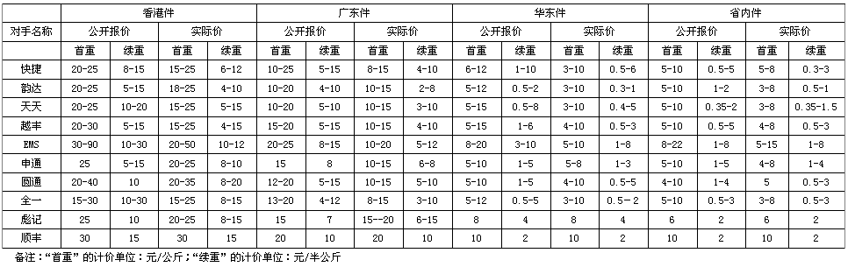
2.5.1明确定价目标
SF公司快件定价的目标主要有维持生存、当期利润最大化、市场占有率最大化、产品质量最优化。影响服务产品定价的因素有很多，包括定价目标、成本、市场需求、竞争者的产品和价格等，其中竞争因素构成了对价格上限的基本影响，而企业定价目标则提出了最低限价的问题。
图2—3 影响定价的主要因素
需求因素 对购买者的价值

价格上限

竞争因素

最终价格决策 政策法规 初始定
价策略

价格下限 直接变量成本

定价目标

2.5.2运用科学的定价方法
⑴成本加成定价法：按单位快件投送成本加上一定百分比的加成制定快件报价
计算公式：P = C ×（1+R）
其中P为单位快件报价，C为单位快件投送成本，R为成本加成率
注：R要根据投送距离的长短、人力资源的投放等因素确定
⑵认识价值定价：要根据客户对产品的认识价值判定价格
为了准确把握市场认知价值，SF集团公司必须进行市场营销研究。
假设有SF、B和C三家快递企业提供同一种服务。现在抽取一组用户为样本，要求他们分别就三家企业的服务予以评比，有三种方法可供使用:
①直接价格评比法。要求用户为三家企业的服务确定能代表其价值的价格。例如，他们可能將SF、B、C三家企业的服务分别定价为25.5元、20元和15.2元。
②直接认知价值评比法。要求用户根据他们对三家企业服务价值的认知，將100分在三者之间进行分配，假设结果为42、33、25。如果这种服务的平均市场价格为20元，则可得到三个反应其认知价值的价格：25.5元、20元和15.2元。
③诊断法。要求用户就三种服务死的属性（假定有服务耐用性、服务可靠性、交货可靠性、服务质量四种属性）分别给予评价。对每种属性分配100分给三家企业，同时根据四种属性的重要程度的不同，也将100分分配给四种属性，假设结果如下表。把每个企业的评分乘以重要性权数，我们发现：SF集团提供的服务的认知价值为42，高于平均数；B企业提供的服务的认知价值为25，低于平均数；C企业提供的产品的认知价值为25，低于平均数。A企业能为其服务制定一个较高的价格，因为它被认知能提供较多的价值。如果企业想根据其产品的认知价值的比例定价，则可以將价格定为25.5元左右，因为平均质量的服务价格为20元×42/33=25.5元。

表2—4诊断法定价
重要性权数 | 属性 | 服务A | 服务B | 服务C
25  30  30  15 | 服务耐用性  服务可靠性  交货可靠性  服务质量 | 40  33  50  45 | 40  33  25  35 | 20  34  25  20
100 | 认知价值 | 41.65 | 32．65 | 25．70

2.5.3定价基本策略:折扣定价策略、地区定价策略、心理定价策略、差别定价策略

2.5.4 SF集团价格调整及价格变动反应
企业处在一个不断变化的环境中，为了生存和发展，企业有时需要主动降价或是提价，有时又要对竞争者的变价做出适当反应。
从目前的市场态势和服务水平来看SF公司推出的VIP服务与其它公司相比还是有较大优势的，处在异质服务市场。在异质产品市场上，SF公司对竞争者变价的反应应该有更多的选择余地。因为在这种情况下，顾客选择服务提供商不仅考虑价格因素，而且考虑质量、服务、性能、外观、可靠性等，因而较小的价格差异可能并不在意。
面对竞争者的变价，SF集团必须认真研究以下问题：
⑴为什么竞争者变价
⑵竞争者是暂时变价，还是打算永久变价
⑶对竞争者的变价行为置之不理，对SF的市场占有率和利润会何影响
⑷其它企业是否也会做出反应
⑸竞争者和其它企业对SF的每个反应能力，又会有何反应
另外一些较小企业通过进攻性的降价所发动的竞争，SF集团有以下策略可供选择：
⑴维持价格不变。尽管对市场占有率有一定的影响，但以后还能恢复市场阵地。同时要改进产品质量、提高服务水平、加强促销沟通等，运用非价格手段反击竞争者。
⑵降价。因为①降价可使服务需求量和服务输出量增加，从而使成本费用降低②市场对价格敏感，不降价会使市场占有率下降太多③市场占有率下降后很难恢复。但是，降价以后企业仍应尽力保持质量和服务水平
⑶提价。提价的同时致力于提高服务质量或推出新服务，以与竞争对手争夺市场。
当SF集团受到竞争对手进攻时必须考虑：
⑴服务在其生命周期中所处的阶段以及在企业产品投资组合中的重要程度
⑵竞争者的意图和资源
⑶市场对价格和价值的敏感性
⑷成本费用随销量和产量的变化而变化的情况
2.6 跟踪服务策略
2.6.1 设置VIP客户服务专线
配置专门的VIP客户服务代表，为客户提供一对一服务，主要职责包括：
⑴直接受理VIP客户的业务查询、投诉、理赔、建议、需求的电话服务；
⑵根据VIP客户个性化诉求，提供满足需求服务；
⑶建立VIP客户档案，对各个VIP客户的业务变化情况时时关注、汇报；
⑷直接受理收派员对大客户服务支持的需求或大客户动态信息；作为各业务区大客户服务的内部沟通接口，协调、推动跨地区大客户服务的相关工作。
2.6.2 建立客户意见反馈机制
定期向客户发放《意见反馈表》(见附件1)，采集客户需求信息，综合客户意见，不断改进服务。
2.6.3 建立收派人员定期座谈会
注意倾听基层员工的心声，了解工作中遇到的困难和问题，发挥员工的积极性和主动性，集思广益，从内部解决遇到的问题，并利用《座谈会表》（见附件2）做好记录。
2.6.4 建立客户档案
完善客户信息采集系统，深入了解客户信息，随时掌握客户动态。
3 控制物流成本，优化采购模式
物流成本控制就是在物流过程中，对物流成本形成的各种因素按照事先拟定的标准严格加以监督，发现偏差就及时采取措施加以纠正，从而使物流过程的各项资源的消耗和费用开支限制在标准规定的范围之内。为了对企业物流成本进行控制，就必须对企业物流成本构成有一个清晰的认识，才能在物流成本控制中做到有的放矢，起到事半功倍的作用。局部考虑解决物流成本的措施有一定的局限性。进一步证明物流成本的研究，重点应该放在物流成本中各因素关系研究上。考虑重点应该放在物流成本源头上，考虑在目前的形势下，每个企业都是供应链上的一环，整个供应链的运作尽管是由最终客户引起的。但对于企业来说，接到订单后，第一件事无疑是采购原料。从采购开始一直到最终产品交到客户手中，物流贯穿始终。所以采购具有整个企业物流发动的第一环节，要想控制物流成本，无疑应该从企业采购入手。
通过SF公司的“采购中心的年终总结会”，就能深刻地了解到降低采购成本，同时做好采购过程的各个环节的质量监督与控制是无比重要的。下面通过对采购中心的年终总结会这一案例进行分析。
采购中心虽然在一年的工作中取得了比较显著的成绩，实施了大宗采购物资驻厂的QC方案，为SF公司节约了一定的成本，也使运单、文件封、胶袋、胶纸、编织袋五大操作物料的质量得到了较大的提高，提高了客户的满意度。但在巴枪的采购以及其他的采购过程和监督管理等方面还存在着一些明显的不足之处。
3.1合理编制采购计划
3.1.1 SF公司制定采购计划应遵守的原则

⑴市场导向原则：SF公司制定的物料采购计划一定要以市场需要为依据，按照实际需要和资源供给的可能和“以销定购”的原则来编制采购计划，这样才有利于实现采购与使用的合理结合。对于供不应求的物资，应该促进供应商努力生产，扩大采购；对于供过于求的物资，如果是适合市场需要而又易与保管的，采购中叶可以适当增补一些库存，如果是库存过大的物资，经确定不适合客户使用的，应与供应商及时协商，减少采购
⑵系统性原则：SF公司在制定采购计划必须贯彻统筹安排、瞻前顾后的系统性原则。在使用采购来的物资的同时，一定要注意节约，尽可能的降低成本。而且，在采购物料时要注意品种齐全，合理配套，比例恰当。
⑶质量适宜性原则：SF公司在设计采购计划的时候，既要按时完成数量，又要品种规格齐全，更要保证物料质量，坚持数量、质量、品种、规格并重。当然，这个质量并不一定是市场上最优的，但它必须是符合行业标准的，最适宜市场需要的物资质量。
⑷价格适宜性原则：一般着说，SF公司的采购价格就是供应商的出厂价格。采购价格的合理与否不仅关系到SF公司与供应商之间的利润分配，且直接影响供应价格的合理与否，涉及客户的经济利益，还关系到公司的市场竞争力。采购价格还必须根据按质论价的政策，做到优质优价，次质次价，合理比价，尽可能在合理的价格范围内，满足公司以及客户的需求。
⑸严格经济核算、实行择优选购的原则
3.1.2 采购计划的执行
⑴组织物资的订购与采购时要针对不同特征的物资采取不同的采购方式。
⑵优化采购环节，尽量避免不必要的浪费。
⑶对供应商进行严格的审核与筛选，慎重选择合适的供货商，大力推行招标采购。
⑷健全采购合同，加强采购合同的管理。
3.2 SF公司采购中心的人员优化配置
3.2.1 SF公司采购中心的人员优化
SF公司采购物品的品种很多，但质检有时无法进行.这主要是由于采购中心的人员设置存在着明显的局限性，各个岗位的工作量与各岗位的人员配备不成正比，使得有的采购物品缺乏专业的技术人员进行质检。只能由供应商包技术参数，写入合同，作为供应商选择参考。这只是采购中心在人员配置上面存在的一个问题，实际在采购中心的整体人员配置中还存在着其他的一些问题。公司应该及时采取有效的措施来优化人员配置，使采购中心的工作能更有条不紊的进行。
⑴重新整合采购中心的工作，按性质的不同将所有工作细分成不同的若干个方面
采购中心虽然在SF公司下设的各个机构中并不是最重要和关键的，尤其对于快递公司来说。但是，它对公司的整体经营也起到了十分重要的作用，它可以保证公司下面各个装配点的相关操作物料以及其他各种公司用物料的及时供应，是一个必不可少的部门。尽管采购中心的规模不是很大，然而它所包含的工作量却真的不小。再加上目前采购中心的人员配置不是很合理，就更要将所有工作进行整合，按性质的不同将工作细分，明确采购中心都包含哪些工作，哪些工作可以并在一起同时完成，节省时间。这对于人员配置的优化是十分重要的。
⑵对采购中心的现有人员进行调查分析，明确所有人员的优劣势
既然要对采购中心的人员配置及工作进行重新整合，就不能只是将工作细分，同时也必须将人员进行细分，通过他们以往的工作性质及工作表现，使中心的各个员工的基本情况，性格特点，工作特长都被公司所了解掌握。这样做不尽能使公司对其员工有了一个更深层次的了解，还能让公司能更好地进行采购中心的工作分配和优化配置。同时也能提高员工的积极性，使员工感受到自己被公司所重视，从而在今后的工作中更加努力。
⑶优化人员配置，将员工安排到合适的岗位上，让他们明确自己的工作，合理科学，做到权责明确
在前面的两步工作完成之后，公司就能够根据所分析出来的理论依据进行工作分配。这样做能使最合适的人去做最适合他的工作，同时也在工作中省去了很多在权责方面的混乱。
四，若人员配置之后还有人员不足的情况，则根据具体缺乏的技术人员，联系公司的人力资源部，让他们为采购中心招聘一些缺乏的相关技术人才。
3.2.2采购人员的绩效评估系统
对公司的采购人员进行相应的考核，对采购中心是十分重要的，这样不仅能监督采购人员的实际工作，提高他们的工作效率，激发他们的工作热情，还可以提高采购质量，从而提高公司的经济效益。下表就是为采购部门设计的采购绩效考核指标。
表3—1
指标类别 | 关键绩效考核指标
财务类 | 采购成本
财务类 | 呆料物料金额
内部运营类 | 采购计划制订的准确率
内部运营类 | 采购计划完成率
内部运营类 | 采购物资到货率
内部运营类 | 采购物资价格的合理性
内部运营类 | 采购物资检验合格率
内部运营类 | 物资库存周转天数
内部运营类 | （采购）物资使用的不良率
内部运营类 | 物料退货率
内部运营类 | 错误采购次数
客户类 | 新开发供应商的数量
客户类 | 优秀供应商的比率
客户类 | 部门协作满意度
客户类 | 供应商满意度
学习发展类 | 培训计划完成率
学习发展类 | 关键员工保有率
3.3 针对驻厂QC方案的优化
由于运单、文件封、胶袋、胶纸、编织袋这五大操作物料采购的数量极为庞大，金额占公司采购的80%以上，是公司营运的重要物资。但在操作过程中对于文件封、胶袋和编织袋的采购，由于现在客户需求的差异性，有时公司提供的文件封、胶袋和编织袋不能满足客户的需求。在公司同供应商签订的合同上没有要求其生产其他规格的相关操作物料，所以公司不能向供应商下订单。
鉴于以上情况，建议公司可以根据实际工作中的情况，实施以下方案：
方案1：与现有供应商在原有的合同基础上进行新的谈判，要求现有供应商根据公司的实际需求进行特殊的对待。一旦公司有特殊的需求，供应商应能快速响应，为公司提供特殊规格的相关操作物料，及时将其物料送到公司，使得公司能快速及时地将这些物料送达下设的各个装配点。或者更进一步，供应商根据实际需要，将特殊的物料直接送达公司的对其物料存在需求的各个装配点。
方案2：与现有供应商协商建立新的采购合同，向供应商采购一定数量的特殊规格的相关操作物料。将这些采购的物料储存在公司的仓库中，当公司下设的装配点有需求的时候，公司能及时作出反应，将需要的物料及时地送达，以完成工作的需要。
方案3：公司可以不仅可以同现有的供应商进行谈判，也可以为这些特殊规格的相关操作物料寻找新的供应商，将新的供应商与现有供应商进行分析对比，主要考虑价格上谁更占优势，然后与其订立采购合同。当物料到达公司之后，公司不将其验收入库，而是将他们直接分配到下设的装配点，由装配点进行储存管理，当有实际需求的时候，装配点就可以直接解决问题。
注：由于这些特殊规格的相关操作物料的需求是不确定的，所以与供应商订立的合同为短期采购合同，即一次性采购。而且采购的数量要合理。最好是根据公司下设的装配点提供的之前的突发需求数量，进行数据分析，制定出一个尽可能合理的采购数量，这样既可以做到解决实际中突发的情况，又能最低限度的控制采购成本。
同时，也可以对之前一段时间的所有相关操作物料的需求量进行新的数据分析，对现有的合同中的采购数量进行适当的调整，看看是否能降低一些采购数量，达到降低采购成本的目的。3.4 SF公司供应商选择的优化
3.4.1选择合适的供应商
⑴分析市场竞争环境以及公司自身规模等客观条件
要建立基于信任、合作、开放性交流的供应链长期合作关系，必须首先分析其市场竞争环境，确定客户及公司的需求，确定是否有建立供应链合作关系的必要，从而确定供应商选择的必要性。
⑵明确供应商选择的目标
公司确定供应商的评价程序，首先必须建立实质性的、实际的目标。其中，降低公司的采购成本是主要目标之一。评价和选择供应商不仅仅是一个简单的评价、选择过程，也是公司和供应商之间的一次业务流程的重构过程。如果实施的好，就能为公司节省很多的采购成本。公司需要重要供应商的大力支持，因为他们拥有至关重要的能力来帮助公司实现其发展战略。
⑶建立供应商的评价标准
供应商综合评价的指标体系是公司对供应商进行综合评价的依据和标准。基本标准如下表：
表3—2
要素 | 标准
交货时间 | 按时供应
质量 | 满足公司的质量体系
价格 | 等于或低于采购价格
服务 | 以公司和客户的满意度为标准
柔性 | 能按公司的要求改变和调整供应
信誉 | 以上标准执行的合格情况
同时，除了质量、信誉、准时交货等标准之外，供应商的规模和可持续发展的能力也是选择供应商的重要指标。
⑷确定供应商选择的办法。
①直观判断法：直观判断法属于定性选择方法，是根据征询和调查所得的资料并结合采购人员的分析判断，对供应商进行分析、评价的一种方法，只要是倾听和采纳有经验的采购人员的意见，或者直接由采购人员凭经验做出判断。
②线性权重法：线性权重法是目前供应商定量选择最常用的方法。其基本原理是给每个准则分配一个权重，每个供应商的定量选择结果为该供应商各项准则的得分与相应准则权重的乘机的和。通过对各候选供应商定量选择结果的比较，实现对供应商的选择。
③层次分析法：层次分析法的基本原理是根据具有递阶结构的目标和子目标以及约束条件等对供应商进行评价。首先用两两对比的方法确定判断矩阵，然后把判断矩阵的最大特征与相应的特征向量的分量作为相应的系数，最后综合出每个供应商各自的权重，通过对优先程度的比较实现对供应商的选择。
④多目标数学规划法：多目标数学规划的基本方法是确定各目标（选择准则）的权重，从而将多目标规划问题转化为单目标规划问题，在各目标权重非负的情况下，多转化的单目标优化问题的最优解是原多目标优化问题的非劣解。
⑤采购成本法：对质量和交货期都能满足要求的供应商，一般需要通过计算采购成本来进行比较分析。采购成本一般包括售价、采购费用、运输费用等各项支出的总和。采购成本比较法是针对各个不同供应商的采购成本，通过计算分析来选择采购成本较低的供应商的一种方法。
3.4.2 SF采购中心的巴枪采购问题的优化
⑴SF公司在巴枪采购上存在的问题
在某型号巴枪的采购上面存在着一些不足，由于产品及厂家自身的客观因素，导致这一产品的供货周期特别长，向厂家订货需要提前三个月向工厂下订单，这一情况与公司月度下订单的采购模式向冲突，同时公司的需求部门对需求的预计也存在着一定的局限性。地区申购部门只能根据当月的业务数据和人员情况大概预计到下一个月的需求情况，无法对未来的更长时间需求做出客观判断，如果提前采购、备货又会给公司和供应商带来风险。现有的巴枪采购为需求地区月度提交下个月的需求量，采购中心汇总数据后按申请量下达订单，按申请量送货。这样我们在采购时采购价格比较高。
解决问题的建议
针对以上情况，建议公司实施集中采购后调拨新的采购模式。巴枪这种物品不仅价格高，成本大，而且需求量也不小，如果使用新的集中化采购后调拨的模式就可以为公司减少大量的采购成本。新的采购模式为：通过价格、服务等对比，选择一家优势厂商代理商，提前一次性采购1000台巴枪，每月按我公司实际需求量交货到指定地点；如实际需求少于订购量，我公司与供应商约定可取消多余部分的50%，如多余300台，我司即可取消300台*50%=150台，取消订单提前2个星期知会供应商；签订合同后，供应商必须每周向我公司汇总库存情况。新采购模式通过集中批量商谈价格，签订批量采购合同，要求供应商按需求送货，从而合理计算可退货比例，在避免供货不及时的同时，可有效满足需求，并且通过供应商之间的竞争，有效地节约成本，提升服务质量。
⑵巴枪供应商选择的优化
目前SF公司巴枪的供应商为：北京A公司，是SF公司巴枪长期供应商。为了准备实施新的采购方案，我们将以上方案同时发给北京A公司，北京B公司，广州C公司。后两家供应商均为厂商代理商，与我公司也有合作关系。三家公司都对此作出了快速回应。三家公司的报价对比如表1所示。但三方均表示价格可以在继续商谈。同时三家公司的供货批次如表2所示。目前我们需要做的便是根据公司的需求状况，结合现有掌握的供应商情况，选择好供应商。

表3—1：某型号巴枪价格对比表
产品名称 | 供应商名称 | 数量 | 单价（RMB） | 总计
巴枪 | A公司 | 1000台 | ￥2500 | 2500000
巴枪 | B公司 | 1000台 | ￥2550 | 2550000
巴枪 | C公司 | 1000台 | ￥2480 | 2480000

表3—2：某型号巴枪供货批次对比表
供货月份 | A公司 | B公司 | C公司
2009年11月 | 50台 | 70台 | 250台
2009年12月 | 450台 | 180台 | 350台
2010年1月 | 550台 | 180台 | 400台
2010年2月 |  | 190台
2010年3月 |  | 190台
2010年4月 |  | 190台
2010年5月 |  | 190台
总计 | 三批次可交完1000台 | 七批次交货1000台 | 三批次可交完1000台
供应商情况分析及最优选择：
要从三个供应商中选择最合适的一个，就要将他们的几个基本因素进行对比，综合考察他们各方面的优势。
⑴价格因素：从表中提供的价格数据可以看出，C公司的价格是最低的，其次是A公司，然后是B公司。但是三个公司都表示价格可以继续商谈，这就为价格因素的比较上带来了一定的柔性和不确定性，尽管如此，C公司的在价格上还是占据的一定的优势的。所以，如果仅仅考虑价格因素，C公司为最合适的供应商。
⑵质量因素：虽然并没有提供三个公司的巴枪的质量反馈情况，但是根据已经掌握的情况，三个公司都与SF公司建立过合作关系，因此三个公司的巴枪应该在质量上已经经过了质量考验。因此，考虑质量因素无法对三个公司进行选择。
⑶供货周期：观察表2可以发现，A公司与C公司可以在三个月经过三个批次来向SF公司进行供货，而B公司则需要七个月七个批次向公司供货。之前提到由于巴枪属于日本进口产品，向厂家订货需要提前三个月向工厂下订单，而且每个月的需求量也是不确定的，因此B公司的供货周期太长了，不利于公司对采购的及时调整和控制。而A公司与C公司的供货周期则正好与公司的初步计划相适应。因此，从供货周期的因素考虑，应该选择A公司与C公司。
⑷供货数量：通过表中的数据可以看出，B公司的供货周期长，批次多，数量也较小。而对于SF公司三个月的需求量在1000台左右这一情况来看，它无法满足每个月的需求。而A公司虽然在供货周期上比较合理，但它第一个月的供货数量太小，若SF公司在第一个月的需求很大的话，A公司是无法及时调整数量的，这是它在供货数量上面的一个缺点。最后看C公司，它的三个批次的供货数量较为平均，且呈递增趋势，这有利于SF公司对下个月或者下一个供货周期做及时地调整。因此，若考虑供货数量的因素，C公司是最优的选择。
⑸与供应商的关系：A公司为SF公司的长期供应商，B公司和C公司虽然不是长期供应商，但也同SF公司有着合作关系。因此，仅考虑与供应商的关系这一因素，则应选择A公司，因为保持一个长期供应商的合作关系对一个公司是十分重要的。
⑹其他因素：由于在SF公司提供的数据中，没有产品运费，每月的历史需求量，其他的采购费用等数据，无法对三个公司在这些方面进行对比。
综上所述，就目前可考虑的因素来看，选择C公司是对SF公司降低采购成本，解决巴枪的采购问题的最优的方案。同时，选择A公司也可以，因为它毕竟是公司的长期供应商。这就需要SF公司对这三个公司的其他因素进行对比，全面的分析审查，从而得出最为合理的选择方案。
3.5 SF公司的供应商管理
3.5.1供应商管理的流程
供应商主管
相关部门人员
总经理
采购部经理
供应商
开始
采购计划
供应商调查
②供应商初审
评价意见
③供应商
产品批准
①制定供应商
管理制度
审批
审批
⑦签订合同
签订合同
⑨考核供应商
反馈意见
编制供应商管理报告
审核
改进措施
⑧监督供应商
结束
审批
沟通
⑩存档备案
⑤筛选供应商
提供样品
④现场评审
审批
⑥合格
供应商名单
现场评审接待
图3—1

3.5.2评估供应商
对公司的现有供应商的评估应该落实到具体的指标上。对供应商的评估指标归纳起来有如下四大类：
⑴质量指标：来料批次合格率、来料抽检缺陷率、来料在线报废率、供应商来料免检率、
其他质量指标
⑵供应指标：供应商的供应指标又称企业指标，是同供应商的交货表现以及供应商管应指标。
⑶经济指标：价格水平报价行为、降低成本的态度与行动、分享降价成果、付款
⑷支持、合作与服务指标：投诉反应灵敏度、沟通合作态度、共同改进售后服务、参与开发、其他支持
设计供应商评估体系的步骤流程
形成评估指标体系
包括供应商的基本资料、生产资料、营销管理
分析所收集的供应商资料，找出与质量评估比较接近的、重要的资料，作为质量评估的内容
将确定的质量评估的内容，细分成若干个具体、明确、可衡量的指标
将细分的指标进行有效的整合，形成质量评估指标体系
细分成评估指标
确定重点内容
收集供应商资料
图3—2 设计供应商质量评估指标的流程

3.5.3对供应商绩效评估

⑴供应商绩效评估的研究
表3—3 Dickson的供应商选择准则
排序 | 准则 | 均值 | 评价
1 | 质量 | 3.51 | EI
2 | 交货 | 3.42 | CI
3 | 历史效益 | 3.00 | CI
4 | 保证 | 2.84 | CI
5 | 生产设施/能力 | 2.78 | CI
6 | 价格 | 2.76 | CI
7 | 技术能力 | 2.55 | CI
8 | 财务状况 | 2.51 | CI
9 | 遵循报价程序 | 2.49 | AI
10 | 沟通系统 | 2.43 | AI
11 | 美誉度 | 2.41 | AI
12 | 业务预期 | 2.26 | AI
13 | 管理与组织 | 2.22 | AI
14 | 操作控制 | 2.21 | AI
15 | 维修服务 | 2.19 | AI
16 | 态度 | 2.12 | AI
17 | 形象 | 2.05 | AI
18 | 包装能力 | 2.01 | AI
19 | 劳工关系记录 | 2.00 | AI
20 | 地理位置 | 1.87 | AI
21 | 以往业务量 | 1.60 | AI
22 | 培训 | 1.54 | AI
23 | 往来安排 | 0.61 | SI
注：EI为极端重要，CI为相当重要，AI为一般重要，SI为稍微重要
从表中可以发现，质量是影响供应商选择的一个“极端重要”的因素，交货、历史绩效等七个因素则“相当重要”，“一般重要”包括遵循报价程序、沟通系统等14个因素，最后一个因素，“往来安排”则归入“稍微重要”之列。
⑵供应商绩效评估的标准指标构建
供应商绩效评估标准
任务相关性标准
伙伴相关性标准
顾客概念
稳定性
变通
准时性
核心能力优势
共享相关信息能力
财务实力
具有解决问题与争议的指南
相互信任与为对方考虑
强调长期关系
享有共同目标（价值一致）
渠道观点
利益风险共享观念
图3—3 供应商绩效评估标准架构示意

3.5.4供应商管理体系及主要内容
⑴供应商管理体系
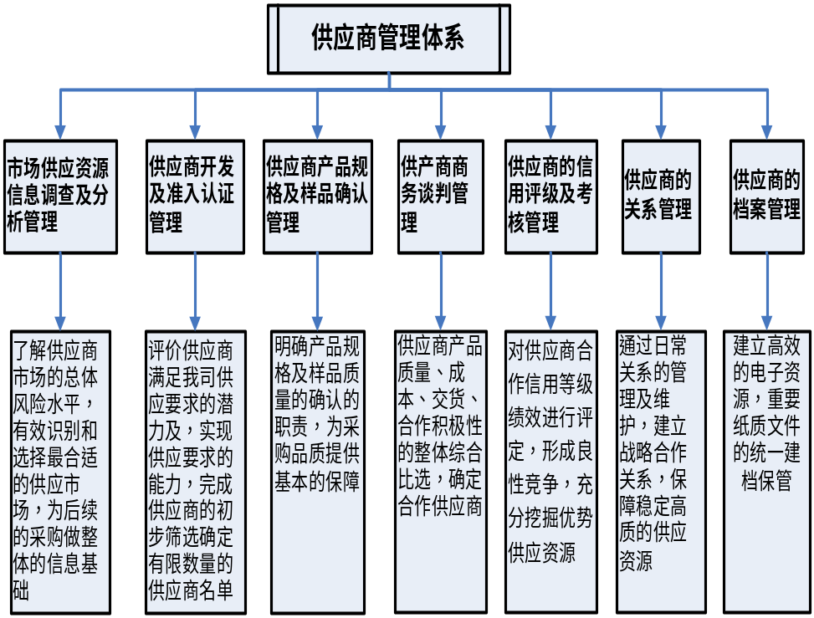
图3—4 供应商管理体系框架图
⑵供应商管理体系的主要内容
表3—4
序号 | 管理体系 | 主要活动 | 部门 | 主要输出表单
1 | 市场供应资源信息调查及分析管理 | 产品信息调查 | 需求部门/采购中心 | 产品-功能、品质标准、价格、采购前置期、服务
1 | 市场供应资源信息调查及分析管理 | 原材料市场调查 | 采购中心 | 《每日大宗商品交易行情报表》  《月度原材料市场分析报告》
1 | 市场供应资源信息调查及分析管理 | 供应商信息调查 | 采购中心 | 供应资源分析
2 | 供应商开发及准入认证管理 | 初选供应商 | 采购中心 | 《供应商能力调查/评定表》
2 | 供应商开发及准入认证管理 | 供应商资质调查 | 采购中心/财务本部 | 《财务信用评价表》
2 | 供应商开发及准入认证管理 | 供应商评估确认 | 供应商认证小族 | 《供应商现场考察评估表》  《供应商评审表》
3 | 供应商产品规格及样品确认管理 | 样品需求及设计 | 需求部门/品牌管理处 | 设计图纸或方案
3 | 供应商产品规格及样品确认管理 | 样品制作 | 采购中心 | 样品
3 | 供应商产品规格及样品确认管理 | 样品试用 | 使用部门 | 试用报告
3 | 供应商产品规格及样品确认管理 | 样品确认 | 需求部门/资产管理处/品牌管理处 | 《样品承认申请书》
4 | 供产商商务谈判管理 | 制定谈判策略 | 采购中心
4 | 供产商商务谈判管理 | 商务谈判 | 采购中心 | 采购评审
4 | 供产商商务谈判管理 | 合同签订 | 采购中心 | 合同文本
5 | 供应商的信用评级及考核管理 | 考核指标的建立 | 采购中心 | 《供应商考核表》
5 | 供应商的信用评级及考核管理 | 考核执行 | 采购中心 | 考核结果
5 | 供应商的信用评级及考核管理 | 供应商信用等级评价 | 采购中心 | 信用等级评价结果
6 | 供应商的关系管理 | 合格供应商管理 | 采购中心 | 合格供应商名录（系统实现）
6 | 供应商的关系管理 | 供应商的控制及考察 | 采购中心 | 《供应商考察报告》
6 | 供应商的关系管理 | 供应商的订单分配 | 采购中心 | 《订单分配评审》
6 | 供应商的关系管理 | 供应商的处罚 | 采购中心 | 《供应商处罚申请单》
6 | 供应商的关系管理 | 供应商的退出 | 采购中心 | 供应商黑名单（系统实现）
7 | 供应商的档案管理 | 基础资料的维护及建档 | 采购中心 | 由EPS供应管理系统实现
3.6 加强采购管理的方法
⑴确立采购原则、订立采购目标、完善采购程序、加强采购审批管理、设立监督制约机构;
⑵必要公示采购信息,大项目采购公开招标,增强采购过程中的透明度;
⑶建立价格信息系统;通过电脑查询,市场信息调查,成本计算,专家咨询,调整采购限价;
⑷明确采购部门及人员职责,确保从业人员奉公守法、按规操作、严格执行、规范行使权力，确保采购项目顺利进行;
⑸强化质量控制措施,把好采购物资的质量关;
⑹加强审计工作,审计采购计划,采购项目内容及价格;
⑺加强供应商管理，在符合条件下,供应商才有可能被确定为来源采购的对象；

4 人力资源合理优化
人员是一个企业运行的根本，业务的正常运营全依赖于人员的操作，员工的频繁流动自然会导致营运的不稳定性。同时，招聘、培训一个新员工，都要付出相应的成本，招聘、培训、离职，再招聘、再培训，如此往复，肯定也导致了无效成本的增加。留住老员工，即留住了人力资源，可以减少频繁招聘新的员工，降低成本。SF公司在人员管理方面做的不够，建议完善规划人力资源管理体系。

完善体系
发现问题
解决方案
缺乏科学员工招聘制度
公司凝聚力下降

公司内部缺乏沟通

建立科学的员工招聘制度
建设企业文化 提高凝聚力
以人为本 关注员工
建立科学激励体制
公司人员流失严重

表4-1 SF的人力资源体系完善思路
小熊是一个在SF快递公司工作了八年的员工。8年前，刚刚大学毕业的他经过同乡小张的介绍，进入SF快递公司做了一名收派员。由于小熊踏实肯干的工作作风和良好的表现，公司帮助他制定了职业生涯规划，在此规划的激励指导下，小熊通过不断学习和实践，顺利晋升SF华南天河区的分部经理。不少问题也凸显出来。
1缺乏明确科学的员工招聘制度标准。
SF公司人力资源紧张，近来人员招聘过于频繁，“广泛撒网”，但招收进来的人员、车辆良莠不齐，加之没有科学的人力资源管理，缺乏明确科学的员工选拔制度标准，结果造成了混乱局面。
2严重的人员流失问题。
各种各样的原因，待遇、晋升、个人的生活问题等，SF公司的人员流失率很高。究竟是企业环境的缘故，还是员工本身的主观因素，都值得进一步的思考。
3员工的工作热情不高涨，公司凝聚力下降。
并没有实现“同劳同酬”，不能切实保障到员工的利益，另外如何精确评价员工的劳动强度也不确定。员工热情下降，公司内部凝聚力下降。
4公司内部缺乏有效沟通。
上下级之间互不理解也造成很大困扰，高层的决策不能考虑到基层人员的劳动强度，基层人员也无法看到新型项目对公司整体的战略意义。甚至于下属各职能部门一味追求形式化的创新，忽略了本身部门的实质发展问题，是都管理阶层必须要考虑的问题。
综合公司在人力资源方面的问题，简而言之就是，SF快递公司缺乏一个科学的人力资源管理体制和业绩考核体制，上下级沟通不力，无法建立共同的关注点，凝聚力减弱，年轻的新员工无法对工作充满激情，绩效评估不当，老员工的切身利益无法保障。这些都会造成好不容易培养的人员流失情况，而缺乏科学的员工选拔制度，不能保证服务与运营质量，浪费了成本，还会降低公司信誉度与业务量。针对以上诸多SF快递公司发展中存在的问题，提出解决方案。
4.1 建设企业文化
企业文化就是公司文化，一般包括企业中长期形成的共同理想、基本价值观、行为规范等，具有本企业的特色，对企业员工有感召力和凝聚力，能把众多人的兴趣、目的、需要统一起来。以全体员工为工作对象，最大限度统一员工意志，规范员工行为，凝聚员工力量，为企业总目标服务。要建设SF快递的企业文化，就要明确SF企业靠什么在社会中生存和发展，怎样吸引员工为企业服务，整个企业靠什么形成一个整体并高效地做事情。
作为一个快递公司，及时准确地完成顾客需求，承担它相应的社会责任，才能立足于这个行业。既然SF快递从一个默默发展了17年的小快递企业，在中国的南方范围的快递业中，已经稳稳站住领头羊的位置，全国仅次于EMS，务实、勤奋和脚踏实地是关键（小熊也就是凭这种精神进入到SF快递的）。
4.1.1领导以身作则
一名企业家在企业文化中起到不可忽视的作用，每个高层管理者如果能在工作中务实勤奋，下面的员工会深受影响，建议公司制定《企业高层管理人员行为规范条例》来约束领导们的行为。制定时聘请专业管理人员编写，也要充分向普通员工征求条例的内容。譬如，你希望领导可以做到什么，你的上司如果怎样处理事情你会得到更多的激励等等，从中选取有价值的点。一则可以规范领导者，最主要的是如果领导做到严格遵守条例中的内容，树立了领导的威信，对下面的员工会有很大的积极作用，上下级同时努力，也是对企业文化最好的诠释。
4.1.2 树立员工榜样
榜样的力量是无穷的，在具有优秀文化的企业中，最受人尊敬的是那些集中体现了企业价值观的模范人物。例如60年代的王铁人在中国石油乃至各个行业的典型形象。树立典型人物的目的是为了学习典型，SF快递可以根据本企业每个区域自己的特点，筛选综合业绩、口碑都比较优秀的员工作为该区域的示范员工，把公司企业文化与典型人物相结合，使企业文化人格化、典型化。通过榜样的培养、树立、宣传和示范，让大众员工看到企业倡导什么，崇尚什么，追求什么，形成学习先进、积极向上、争当模范的良好氛围。
4.1.3 建设团队意识
对一家企业而言，必须要有使命感才有明确的发展方向，中国企业难做大的原因主要是企业缺乏使命感、共同的价值观和目标。例如GE就是以“让全世界亮起来”为使命，马云的阿里巴巴的使命则是“让天下没有难做的生意”。 SF快递公司上下整体就是缺少这样一种高度的企业认同感，缺少一种团队意识。马云公司崇尚的是“唐僧团队”，我建议SF快递也可以找寻适合自己发展的团队模型，另外，可以给员工提供一些训练方案。
建立团队意识拓展训练小方案
1.荆棘排雷
项目描述：在一个直径5米的布满地雷的雷阵中间有一个控制器，需要和队友在不接触雷阵地面的情况下,完成控制器的拆除工作，而且时间非常紧迫，可以做到吗？
培训目的：当团队遇到困难的时候,怎样才能调动起大家的智慧，集思广益，让整个过程能够有组织有计划的进行，又不会限制每个人的思维及表现，这是增强团队活力的重要途径。
2.野外求生
活动目的：体验计划、分工、沟通、合作，及领导指挥能力、统筹安排能力的重要，树立服从组织安排，强调组织纪律的观念，同时体现领导的大局观念。
3.团队攀岩
活动描述：外出结组攀岩
活动目的：面队困难和挑战,参与人员要和团队不畏艰险，坚韧不拔，通力合作，才能取得最后的胜利，加强了个人的自信心和同事之间的相互协作与信任。
4.建筑工地
活动描述：不同等角色,用简单的道具构建一个团队心目中的完美目标
活动目的：通过游戏使参与者体会组织中领导,分工,指挥和执行力等致胜要点的重要性,培养全局观念和组织协调能力。
请参加人员做好以下准备：
1、积极主动参与各项活动，视成功为目标；
2、愿意尽自己最大的努力接受各种新的考验，具有不屈不挠的精神；
3、因活动在户外，请带上手机，方便联系；
4、体察组员的情感，主动沟通和交换训练；
5、爱护自然环境，遵守培训方规定。
6、由于活动有一定的刺激性，请患有心脏病、高血压等症的人员提前声明。
表4-2 建立团队意识拓展训练
通过这样的一些轻松的训练，让每位员工都能拥有自我发挥的空间，对比自己在工作中的表现，破除个人主义，唯我才行、夜郎自大的傲谩心理，将焦点集中在成员的同心协力的行动和甘苦荣辱的感受上，树立团队集体主义观念。
企业文化的建设不能仅仅停留在书面与发言上，应该同时将执行结合起来，一个完善的企业文化将会给企业的发展和竞争带来不竭动力。这些措施对新老员工均适用，也可以解决公司整体凝聚力减弱的现状。
4.2 建设员工关注制度
SF公司可以借鉴联邦快递的经验，快递这个行业不是说有多少飞机，专车，多么广泛的网络就可以成功，要想提高公司的核心竞争力，重要的是要有以人为本的思想，在追求市场的同时，在以顾客为上帝的理念时，也应该充分考虑员工的利益。
4.2.1尊重每一位员工
上下级都是平等的，只是工作的性质不一样而已，工作性质不一样导致权利不一样，不代表谁就比谁能力强。建议SF要重视每一个员工的作用，在公司的会议上要有普通员工说话的权利，这样才不会错过每一个员工的建议。
4.2.2关注员工成长
小熊进入公司半年后，公司就根据他半年来的表现，帮助他制定了职业生涯规划，果然，小熊在此鼓励下，成长为一名出色的分部经理。这是一个很好的开始，大多数员工在进入公司的时候，都是渴望受到重视和关注的。建议：①为每一个员工都建立员工档案，建立员工成长帮扶制，由员工的直接上司负责管理。②关注员工的每一个进步，帮助他们制定自己的职业规划，由员工的直接上司负责管理。②关注员工的每一个进步，帮助他们制定自己的职业规划，详细为员工设计职业生涯规划表（见附件3）。
4.2.3关注年轻员工
给年轻人机会，马云说过一句话，“打天下者未必能坐天下”，给新人空间就是给自己空间。年轻人有着非常强烈的个性，有缺点，他们身上也有着其他人所不具备的优点和长处。这些人学习能力强很强，思想束缚少，有着更强的创造力和想象力，对新鲜事物更加开放，针对此，在工作中，应该注意：①要比以往更加关注员工的个人生活。试着走入和理解他们，不要做局外人；②每月专人定期与他们谈谈人生理想和追求，不要抱怨他们的“现实和物欲”； ③要更多的发挥领导力，而不是权力。更多的利用个人影响力；④要施压，也要解压。逐步锻炼他们的压力承受能力和处理能力。不要一下压垮，也不能听任放纵；⑤坚持末位淘汰。韦尔奇的活力曲线（见图4-1）可以给我们一个启示，对于滥竽充数，要坚决淘汰。这样经过一轮又一轮的筛选，最后留下的必然是经得住考验的员工。（当然，对于新老员工都适用，企业不应该向员工承诺“提供终身就业”，而应该努力让他们拥有“终身就业能力” ）
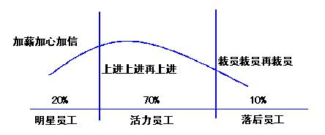
图4-1 韦尔奇的活力曲线
可以解决员工心理问题，让员工敞开心怀，心存感激，努力工作。
4.3 建立科学激励体制
做好人力资源管理，仅是建设企业文化和以人为本远远不够，重点在于一套完善的激励体制。科学的激励体制要首先了解员工需求。
马斯洛将人的需求分为五个层次（见图4-2）。需求层次表明：人的需要是从低到高依次得到满足的。这些需要自下而上分别是：
Æ生理需要（食物、水和住所）
Æ安全的需要（保护自己不受威胁和侵害的需要）
Æ社交的需要（友谊、影响力、归属感及爱的需要）
Æ尊重的需要（自立权、成就感、自由、社会地位、认可和自尊的需要）
Æ自我实现的需要（发挥自身潜力和最大限度实现理想）
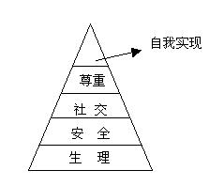
图4-2 马斯洛的需求层次图
管理者要站在员工的角度，了解他的需求。管理者只有了解了员工的需求，并给予相应的满足，才能帮助员工自我提升。因此，下面按照由下往上层次提出解决方案。
4.3.1薪酬福利规划
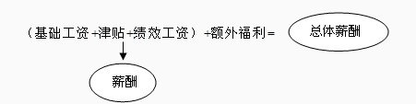
图4-3 总体薪酬构成
⑴薪酬
薪酬分配的目的绝不是简单地“分蛋糕”，而是通过“分蛋糕”使得企业今后的蛋糕做得更大。因此，设计薪酬体系，不仅是局限于解决企业眼前的薪酬问题和人力资源部的专业工作，否则，眼前问题暂时解决，薪酬制度也建立起来了，但新的问题一旦出现，薪酬制度又无法适应了，甚至于会阻碍企业的发展。
薪酬体系包括基本薪酬、津贴和奖金三类（见图4-4）。
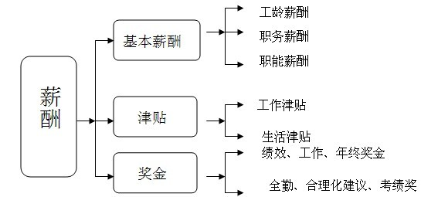
图4-4 薪酬体系图
薪酬的构成因素反映了企业关注内容，因此采取不同的策略、关注不同的方面就会形成不同的薪酬构成。
SF企业在考虑薪酬的构成时，应该综合考虑以下几个方面的因素：一是职位在企业中的层级，二是岗位在企业中的职系，三是岗位员工的技能和资历，四是岗位的绩效，分别对应薪酬结构中的不同部分。
①定期收集和分析主要管理职位和技术职位的市场状况和薪酬水平并与公司水平进行对比分析，撰写薪酬分析报告。（SF公司的薪酬水平见图4-5）
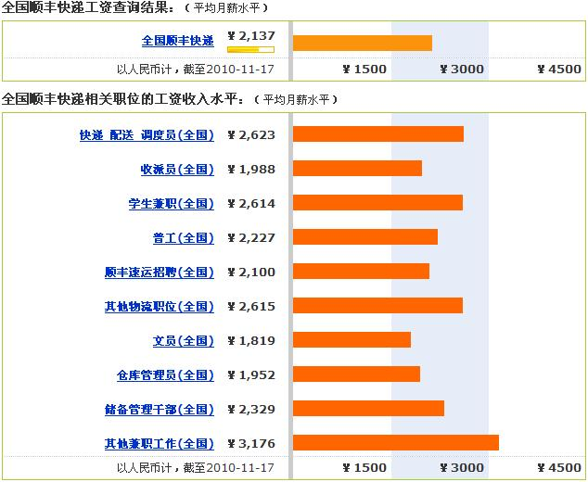
图4-5 全国SF人员的薪酬水平

②薪酬体系设计根据企业的实际情况，并紧密结合企业的战略和文化，系统全面科学的考虑各项因素，并及时根据实际情况进行修正和调整（图4-6）。 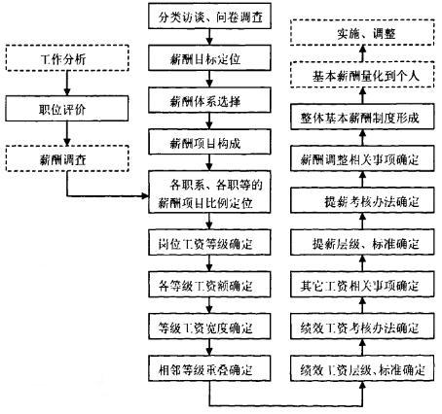
图4-6 薪酬设计流程
③与员工绩效考核制度相结合，与员工的业绩挂钩，随市场调整，才能充分发挥薪酬的激励和引导作用，为企业的生存和发展起到重要的制度保障作用。
④特别要注意在薪酬等级和薪酬差距设定上，一般最高与最低薪酬的差距以不超过一个固定百分比为宜，避免不公平的现象出现，打击员工积极性。
⑵福利
广义的福利是指能够改善员工生活，提升生活情趣，促进身心健康的各种措施。狭义的福利指政府规定。
针对SF公司员工的现状，设立福利体系（见图4-7）。
员工在企业工作，他需要有安全的工作环境，完整的保险和退休金制度才能让员工无后顾之忧，才能全身心的投入到工作中去，发挥最大的效用。
薪酬是一个员工生存的物质基础，做好薪酬规划可以保障员工的生理与安全需求。

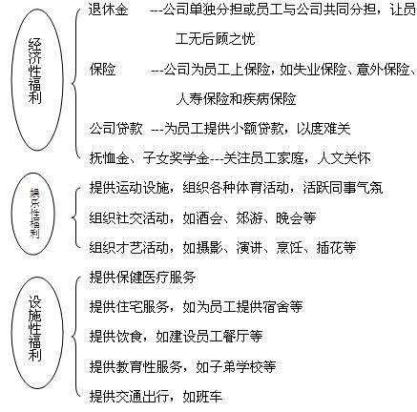
图4-7 福利体系
4.3.2建立有效沟通体制
沟通是用语言、书信、信号、电讯进行的交往,是在组织成员之间取得共同的理解和认识的一种方法。沟通在一个企业中是必不可少的，上下级之间需要沟通，普通快递员工之间需要沟通，高层管理者也需要沟通。
无论是领导者还是普通员工首先明确，沟通的实质：1沟通是一种社会活动。2沟通是信息的传递。3沟通要达到一定效果。然后清楚沟通的模式（见图4-8）。
信息1
译码
编码
信息2
反馈
接收者
发送者
渠道
噪音
环境
图4-8 沟通的模式
因此我们可以看到，一个完整的沟通过程主要包括以下几个环节：发送者决策、编码（主体采取某种形式来传递信息的内容）、通过渠道发送、通过渠道接收、译码（客体对接受到的信息所作出的理解）、反馈。
最容易出现的问题就是译码过程（由文字、语言等表达的信息，往往含有“字里行间”“言外之意”的内容，甚至会造成“说者无心，听者有意”的结果）和反馈过程（缺乏反馈体制，不能双向沟通）。
这就是SF快递公司出现的问题，缺乏沟通，高层的决策不能考虑到基层人员的劳动强度，基层人员也无法看到新型项目对公司整体的战略意义。
建议完善原有沟通体制，从以下三方面入手：
⑴ 合理领导者决策
①领导者的决策要紧跟公司形势作出反应，善于倾听各方面的意见，尤其是基层劳动力，对方案作出修改。
②在确定使命目标之后，要不断对下级讲解和引导，使下级领会、明确他们的工作。对新来的员工讲清楚公司的物质条件、环境因素、人员情况、组织发展的未来等，使他们对自己的工作熟悉且热爱。
③下级应定期向上级汇报情况，并准确理解上级工作需要，以便对报告内容作出筛选，让上级从大量资料摆脱出来，得到真正有用的情报。
⑵ 为员工提供更多情报
一名员工从被聘到退休，有效的沟通都是极其重要的。对员工多进行情报沟通，把公司的大小事务多告知员工，使员工熟悉他们的工作流程，感到工作安全，感到自己是集体的一份子，也为集体贡献一份力量，从而在精神上感到满意，感到自己受到尊重，工作就会更有效率，就愿意留下来继续工作，避免人员流失问题。
⑶建立合理反馈体制
①利用各种场合，通过各种方式，排除各种干扰，来保持上下级之间经常不断的信息交流，从而在一个团体、一个企业中形成一个巨大的、不拘形式的、开放的信息沟通系统，引导员工加深对公司价值观的认知和认同，并在以后的工作中恪守这一共有价值观。
②公司会议、部门会议或小组会议，保证每个员工都到场，都可以起到有效沟通的作用，要把这种会议作为一种制度，作为会议成员中每个人日程的固定项目。
③工作的实施开展过程中，必不可少的会出现一些问题。

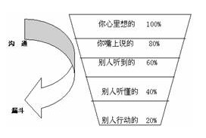
图4-9 沟通漏斗模型
这就是著名的沟通漏斗理论（见图4-9），领导者一定要掌握获得沟通反馈的技巧，多开展双向沟通，及时得到员工的动态。多到员工身边走走，或是设立领导邮箱，会有意想不到的收获，得到有用的信息，指导领导工作的调整。
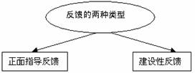
图4-10 反馈的类型
从反馈的类型（见图4-10）来看，简单说来，就是表扬和批评。对待批评，要理性的接受反馈，并且对员工提出肯定，这样长久以来，会让员工有主人公之感，更有勇气去指出工作中存在的不足，有利于以后工作更好的开展。
沟通是一个员工在公司社交中不可缺少的方面，做好沟通体制可以解决社交和被尊重需要。
4.3.3建立合理员工绩效考评制度
对员工进行绩效考核，就是运用科学的方法对集体或个人在某一
段时期内的工作进行检验、评价并与标准核对。SF快递对员工工作缺乏科学的绩效考评，才会造成不是“同劳同酬”的现象，建立绩效考核体系（见图4-11）。
建立考核体系
明确考核原则
确定考核机制
设计考核指标
选用考核方法
作用于员工

图4-11 绩效考核体系
⑴明确考核原则
绩效考核要有统一标准，公平才能服众。
⑵确定考核机制
考核工作是用来鞭策、激励员工，如果主管有时间则组织此事，没时间就疏于组织，长此以往，考核就成了摆设。因此必须形成制度。
①确定多长时间进行一次（一般以月为周期，配合半年考核、年考核）；
②确定考核人员（直接上级、主管、分部经理、员工代表等）；
③确定考核方法并告知员工，让每一位员工明了。
④建立绩效反馈体制。
⑶设计考核指标
不仅仅要对员工进行考核，公司上层也要接受考核。这两种指标是有些区分的，在设计时应注意这个问题，全方位考虑。（详细见附件4）
⑷选用考核方法
①定性绩效评估法
推荐使用360°绩效评估法，即全面选择评估人。每个评估人站在自己的角度上对员工进行评估，增强评估的信度和效度。具体分为上级评估（60°）、同事评估（60°）、下属评估（60°）、自我评估（60°）、客户评估（60°）。专业人员评估（60°）。经过多方面的评估，最终得出该员工的绩效得分。
②定量绩效评估法
常用的 “平衡计分卡”（见图4-12）。平衡记分卡包含4个角度。
顾客角度
目标 测量

内部业务流程角度
目标 测量

革新与增长角度
目标 测量

财务角度
目标 测量

顾客怎么看我们
看我们
哪些方面可以做得更好好？
如何体现股东价值值值
我们能继续改善和创造价值吗？

图4-12 平衡计分卡
把员工管理分为4个部分，具体实施计算过程如下表：
第一层指标 | 权重 | 分值 | 战略目标 | 第二层指标 | 权重 | 分值 | 综合分值
财务 |  |  | •利润增长  •成本降低 | 员工工资
 |  |  |  | 工作成本与预算之比
 |  |  |  | 利润与预算之比
顾客 |  |  | •更高的顾客满意度 | 客户满意度
 |  |  |  | 客户投诉数
 |  |  |  | 收发快件服务态度
 |  |  |  | 满足客户个性化需求
业务 |  |  | •提高业务熟练度 | 送达及时率
 |  |  |  | 送达准确率
 |  |  |  | 根据需要改进工作方法
 |  |  |  | 必要的专业技能
学习成长 |  |  | •提高个人学习自主性 | 愿意尝试有挑战的任务
 |  |  |  | 对自己提出新的目标和要求
 |  |  |  | 用各种时间提高专业技能
 |  |  |  | 积极接受培训
总计 | 100% |  |  |  | 100%
表4-3 员工平衡计分卡数据计算表
⑸合理奖惩制度
考核要与奖惩相结合，考核的目的就是使好的工作态度、方法得到宣传和效法，不好的工作态度、不合乎要求的工作方法得到批评和纠正，考核只是手段之一，必须附以相应的奖励和惩罚措施。
①与薪酬奖金挂钩。
②与晋升降职挂钩。做的好的员工会有成就感，觉得自己是公司的力量，激励员工，从而追求更高的目标，实现自我的价值。
建立合理的绩效考评制度，可以实现员工的自我实现需要。
海尔在激励方面有一句名言：“员工最需要什么就激励什么，员工最怕失去什么就惩罚什么”。从研究和满足员工的需求，来激发员工的积极性，是一种可以用来长期实施的策略。员工既不是所谓的用金钱可以收买和刺激的“经济人”，同时又不是仅仅需要交往和尊重的“社会人”，而是“社会人”和“经济人”的复合体。构造系统化的员工激励机制来满足员工各种不同的需求，借以调动员工的积极性，留住员工，引导员工的行为，最终的目的是提高员工的素质，实现企业的目标，达到人和事业同步的发展。
4.4 建立科学的员工招聘制度
由于SF公司经常出现人员流失，就会在公司出现职位空缺，出现招聘需求。广泛撒网是肯定行不通的，招聘是一件涉及企业未来发展的大事，还会影响其他步骤，招聘到的员工不能满足企业的用人需求，不仅不会给企业带来正效益，还会产生副作用。所以科学化、合理化的招聘制度就是必须的。
4.4.1编写招聘计划
即有哪些岗位出现岗位空缺，这些岗位需要什么类型人才。（正确的招聘渠道和招聘方式的选择，可以有效的控制招聘成本，从而使企业获得成本优势。）
4.4.2熟悉招聘流程 如图（图4-13）。
SF公司还可以根据本公司情况设计一些情景模拟，根据应聘者可能担任的职务，编制一套与快递职务实际情况相似的测试项目，将被测试者安排在模拟快递工作环境中，用多种方法来测试其潜在能力。所以公司的招聘计划要请专业人力资源人士以及相应部门的主管来完成。在招聘前要做好准备工作，例如设计表格，准备问题，应聘人员信息反馈等。
接待、填登记表
核查所填内容
考试、面试
分部经理决定录用
试用期考查
合格录用
不录用

不合格

图4-13 员工招聘流程
招聘最容易引起一个问题，招聘工作会给在职员工带来一种压力，一则新进员工会带来新的竞争，二来招聘的岗位为员工带来了新的挑战。所以招聘的同时也应该照顾到原来员工的情绪。针对这个问题：
⑴向全体员工介绍新员工及他的工作范围，目的是让老员工放心，新员工不是来抢他们的饭碗；向新员工介绍与他工作相关人员，说明或是参观这些人的岗位和内容，以方便有事时可以请教前辈，还可以留下谦虚的好印象。
⑵给予新员工正确的工作指导，说明其工作内容及工作中的注意事项，要让新员工顺利进入工作状态，并放心地工作，消除新人思想上的负担。
⑶协助新员工树立工作自信心。工作自信心来自于工作表现，工作表现通常需要团队的配合，管理者讲清公司的规定，以及一些约定俗成的权利和义务，直接主管更应告诉新员工本部门的一些工作程序，若新员工是刚毕业的大学生，重点培养其沟通技巧，使其建立良好的人际关系。
招聘时需要避免的问题：
⑴歧视问题
①性别歧视。现在的广告和主管人员在招聘中都注明或是暗示只招男性，但是大多数的职务男女均可以胜任。SF在招聘快递员或是高层的时候，要注意避免性别歧视。
②年龄歧视。有些应聘者虽然年龄不符合招聘要求，但不代表他们不能胜任这份工作，不能因为这样的原因错失人才，也使应聘者失去公平竞争的机会。
③学历歧视。有学历的人不一定能干，没有学历的人不一定不能干。
⑵照顾熟人
企业的招聘要严格按照招聘计划进行，不得偏袒某部分人。
制定科学的员工招聘制度，解决新员工招聘的混乱局面。
总的说来，人力资源管理是一个很复杂的过程，各种措施之间都不是独立存在的，都是互相联系，互相作用的。每一项措施方案也不仅仅只针对解决一个问题。据了解，一个公司的成本约有70%支出在员工工资。中国有句古话，谋事在人，成事在天。依据公司发展战略，建立健全一个人力资源管理体制，能合理控制好人力成本，提高人力资源的成本收益，就控制了整个成本操作，为公司战略的达成提供保障和支持。

5 节能降耗，开展合理运输
5.1物流企业在低碳社会中扮演的角色
随着气候变化对全球经济发展的影响加剧，我国近几年陆续出台了一系列鼓励节能减排、发展“低碳”经济的方针政策，国家这些方针政策无不显示国家对于低碳生活的的重视，同时这也为全国企业提供了一个必经之路—低碳经营，只有低碳才是顺应国情，才能稳定发展。
目前,我国物流业发展较为粗放,社会化、专业化水平低,经济增长所付出的物流成本较高。我国全社会物流费用支出占国内生产总值的比重接近20%,而美国、日本少于10%,中等发达国家平均约为16%。粗放和低效率的物流运作模式,造成了能耗的增加和能源的浪费。我国物流业存在的问题,主要表现为空驶率高、重复运输、交错运输、无效运输等不合理运输现象较为普遍,各种运输方式衔接不畅,库存积压过大,仓储利用率低,物流设施重复建设现象严重,物流信息化程度低等。为应对气候变化,我国政府承诺到2020年单位国内生产总值二氧化碳排放比2005年下降40%—45%。在这种形势下,发展低碳经济势在必行。物流业作为我国十大重点产业之一,有义务也有能力在发展低碳经济中有所作为。
SF速递集团快递成立于1993年，在短短十几年的时间里。SF集团已经发展成为一家业务量3.1亿票、年平均增长速度50%以上、基层营业网点2500多个、服务网络覆盖全国32个省市区、员工7万2千多人、自有营运车辆4千余台的大型综合快递企业。在全国快递企业中，SF快递集团的经营规模、网络覆盖和市场份额仅次于中国邮政集团公司，排名第二。就是这样一个全国第二大快递企业，无论是营销、信息网络、设备还是服务都有着其他企业望尘莫及的经营管理方式，然而在节约能源，降低成本，发展低碳物流方面，顺丰快递始终没有将其提到日程上来，没有具体的规划，可以说是零起点，在低碳经济上SF集团还没有准确的角色定位。
5.2 SF集团包装环节优化
包装是物流过程的起点，它对环境的影响主要体现在以下两个方面。第一，包装占用和消耗了大量的资源。在现实生活中，包装的材料、强度、尺寸及包装方式，是在综合考虑包装对产品的保护作用、促销作用、包拆装的便利、装运效率及废包装的回收处理等因素的基础上．根据物流过程的经济效果决定的。无论是商业包装还是工业包装，都需要消耗大量的资源，这点毋庸质疑。问题并不在于包装行为的本身，而在于包装对资源的占用量和消耗量呈直线上升趋势。而近年盛行的一次性包装、豪华包装之风，又大幅度加剧了包装的资源消耗，使资源供应愈加紧张。第二，包装导致了一定程度的污染。在包装环节，不可避免地产生了大量的废弃物，这些废弃物及其处理对环境保护带来了巨大压力。据有关资料统计，在全球每年产生的固体废弃物中，包装废弃物约占其中的1/3，是城市垃圾的重要组成部分。包装废弃物直接导致了环境污染问题，严重的甚至会对生态系统造成永久性伤害，而要处理这些废弃物又要花费相当大的人力、物方、财力，无形中又造成了资源的浪费。
5.2.1 SF快递的包装原则
为了保证货物在运输过程中的安全，减少货物破损和丢失情况的发生，SF集团快件包装原则帮助客户了解包装的重要性，提高货物包装质量，从而最大限度地降低快件在托运过程中的破损。以下是SF集团快递的包装原则：
⑴坚固完好原则：良好的包装是为了在运输过程中防止货物破损、漏失，防止货物因摆放、摩擦、震荡或因气压、气温变化而引起货物受潮、变质，防止伤害操作人员或污染运输设备﹑地面设备及其他物品。
⑵便于装卸原则：包装除应适合货物的性质、状态和重量外，还要整洁、干燥、没有异味和油渍；包装外表面不能有突出的钉、钩、刺等，便于搬运、装卸和摆放。
⑶包装适度原则：包装货物时，应根据货物的尺寸、重量、运输特性选用合适的包装箱及填充物，尽量避免包装材料不足而造成货物在运输途中受损。
⑷包装密实原则：外包装应与货物的保护材料、缓冲材料及内容物成为一体；如内容物有多个时，内容物与外包装内壁之间不应有磨擦、碰撞、挤压，或晃动发出声音。
⑸易碎品防护原则：对于陶瓷、玻璃制品、特殊工艺品等易碎物品，须在包装内部周围加垫防震材料，每件易碎品须单独使用泡沫或汽泡纸等防震材料进行包装。
5.2.2合理包装的解决措施
SF可免费客户提供文件封、包装袋。对于小件包裹或文件，SF收派员可为客户包装；对于客户自主提供的包装，SF收派员将根据实际情况适当加固包装。
SF包装对于包装问题考虑非常周到，保证物品到达目的地是的安全。但是如此安全周密的包装必定会导致包装材料的浪费，如何让SF既保证包装安全，又保证成本最低，还要兼顾低碳要求呢？针对这些问题我们主张：
⑴减少材料使用：在保证包装的保护、运输和销售等功能时，首先考虑的因素是尽量减少材料使用总量。对环境最好的包装是使用量最少的那一种。比如，有些物品非常坚固，不易损坏，这样的商品就可以采用最简单的包装，不必使用过多材料。
⑵再使用：考虑全部包装或部分包装在使用过后，进行回收处理，再次使用，不会对环境造成污染和资源浪费。如顺丰可以采用公用包装，对每件物品都包上顺丰专用包装，当派送员进行最后的配送时，直接把包有简单包装的物品送到用户手中，再把专用包装回收使用。
⑶再循环处理：把使用过的包装回收，进行处理后加工，使用和运用于不同的领域。比如选用包装材料时，可以选用硬纸板，纸袋，可回收使用的塑料的，包装贵重的物品是，使用金属包装。
⑷获得新价值：通过焚烧回收废弃物获得其中的能量，或通过降解包装获得新的价值。比如使用纸质包装，或是使用淀粉等材料制成的包装。
⑸节约能源：在进行印刷包装印刷加工的各个环节中注重能源节约，尽量避免资源浪费。要避免重复繁杂的包装。
⑹采用集合包装：在包装进行中，可以将一家客户的物品集体包装起来，或是把一些品质相似，相互间不会产生影响，不会相互污染的物品包装到一起。

5.3 SF集团运输环节的优化
运输作为物流过程中基本的一项活动，现在已经从物流的主导地位变成了物流的支撑因素。运输对环境的影响主要表现在：第一，运输工具消耗了大量能源。物流节点间的运输，需要大量的诸如船舶、车辆、飞机等大型交通工具，充足的能源供应是确保物流运输畅通的前提条件，且运输工具的能源需求量正日益增大。第二，运输基础设施建设占用了大量土地资源，其在建设过程中会对环境有不同程度的破坏。要想加快物流运输的效率，就必须畅通运输渠道，加大运输基础设施的建设力度。铁路、公路、客货站场等运输基础设施对土地资源的需求很大，尤其是高等级公路建设更甚。而这些基础设施在建设的过程中或多或少都会对自然风景、地形地貌及生态系统带来干扰甚至造成破坏。第三，运输行为引发了环境危害。由于运输导致的大气污染、噪声污染等已经引起了人们广泛的关注，而由于机油、柴油等造成的土壤、水体污染，由于运输不当引发的危险品爆炸、泄露事故造成的环境污染等也不容忽视。
5.3.1树立科学合理的运输理念
全国两万多家快递企业都将速度作为自己的生命线 但是我们的速度究竟和国外的企业有什么差距呢？我们一些企业在注重速度的同时忽视了一个重要的因素，那就是低成本下的速度才是真正的速度。这些企业为了提高速度，专车直送、包飞机，甚至有的快递企业买火车票、飞机票，让自己的员工带着客户的物品乘坐火车飞机去送货。这样做虽然保证了准点率，满足了客户的需求，的确也能够超过“洋快递”的速度。但是，这样的速度能保证低成本吗？这样的速度能保证对环境的低影响吗？能保证低碳要求吗？因此，SF集团应该坚持“速度与质量兼顾”的运输理念。
5.3.2 合理规划运输路线
设计配送线路、车辆调度与配载计划：由于路况，客户要求，商品本身特性等条件的制约，在作配送规划时，运用计算机技术、图论、运筹、统计、GIS等方面的技术，由计算机根据配送的要求，选出一个最佳的配送方案，包括配送路线，使用车辆，装载的货品等内容。
规划配送路线有两种模式，一种是根据配送任务确定配送线路；一种是固定线路加调整的模式。根据配送任务确定配送线路的方法从理论上来说是最优的解决方案，因为系统根据每天需要配送的货物地点、数量来决定配送行车的线路、装车的计划以及先后顺序等等，但是系统需要运行的时间比较长。
在配送中心的客户中，根据客户的分布，道路的交通状况，配送中心的本身位置等因素，先制定出一条或者几条固定路线。配送时按照不在同一路线的客户，其货物不能组成一辆车的原则，将货物分组。线路的划分采用认为方法，主要考虑以下几点：
集中的原则：位置比较集中的客户尽量划分在一条线路上。
线路最少的原则：在运力允许的情况下，尽量用最少的路线划分客户。
线路最短的原则：划分路线时，尽量使线路最短。
配送系统常见的路线规划问题有以下三种方法:
⑴位势法路线优化设计
以具体事例说明应用办法：
有一批物资要从配送中心V1运送到V7，走那条路线，才能最短？如图5—1所示：

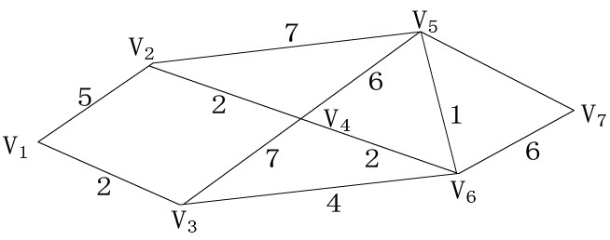
图5—1

①设V1点为L1=0
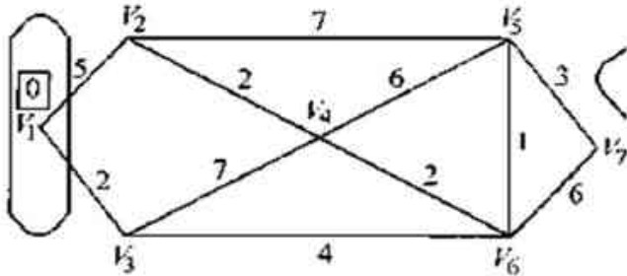
图5—2
②求与V1相邻未标点最小距离值并标号：V2=V1+L2=0+5=5，V3=V1+L3=0+2=2
则标号L3=2，并描黑V1—V3

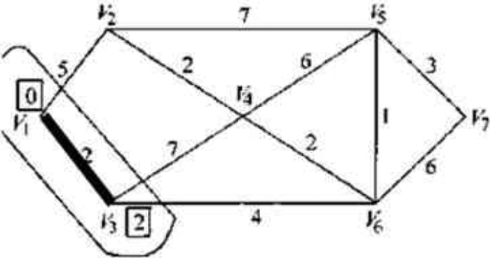

图5—3

③求与V3、V1相邻未标点最小距离值并标号：V2=V1+L2=0+5=5，V4=V3+L4=2+7=9，V6=V3+L6=2+4=6则标号L2=5，并描黑V1—V2
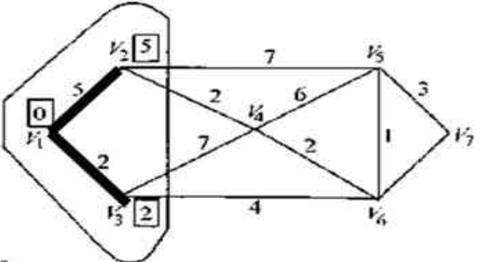
图5—4
④求与V1、V2、V3相邻未标点最小距离值并标号： V4=V2+L24=5+2=7(取小)，V4=V3+L34=2+7=9，V5=V2+L5=5+7=12，V6=V3+L6=2+4=6，则标号L6=6，并描黑V3—V6

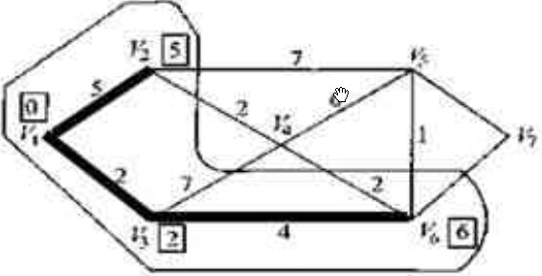
图5—5

⑤求与V1、2V、V3、V6相邻未标点最小距离值并标号：
V4到V2 V4=5+2=7(取最小)
V4到V3 V4=2+7=9
V4到V6 V6=6+2=8
V5到V2 V5=5+7=12
V5到V6 V5=6+1=7（取最小）
V7=V6+L67=6+6=12
则标记L5=7，L4=7。并描黑V6—V5，V2—V4
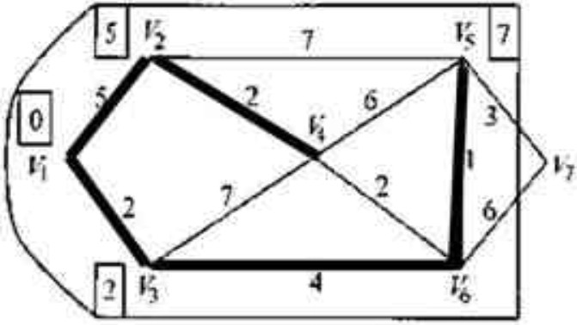
图5—6
⑥求与V1、V2、V3、V4、V5、V6相邻未标点最小距离值并标号
V5到V7 V7=7+3=10(取最小)
V6到V7 V7=6+6=12
则标号L7=10，并描黑V5—V7
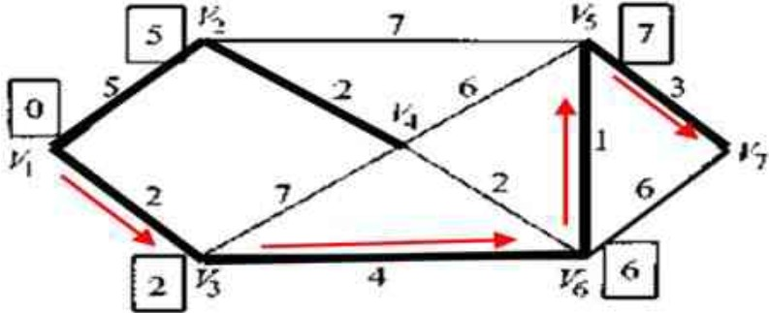
图5—7
则最短距离为V1—V3—V6—V5—V7，距离为10公里
⑵节约里程法路线优化设计
应用原理如图5—8所示：
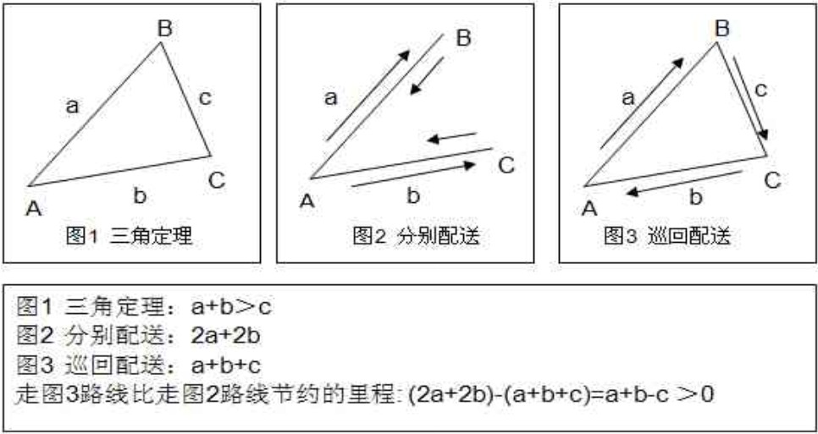
图5—8
应用实例：
某一配送中心P0向10个客户pj(1，2，……,10)配送货物，其配送网络如图所示。图中括号内的数字表示客户的需求量（T），路线上的数字表示两节点之间的距离。配送中心有2t和4t两种车辆可供使用，每次发车运行距离不超过30公里。试制定最优的配送方案。
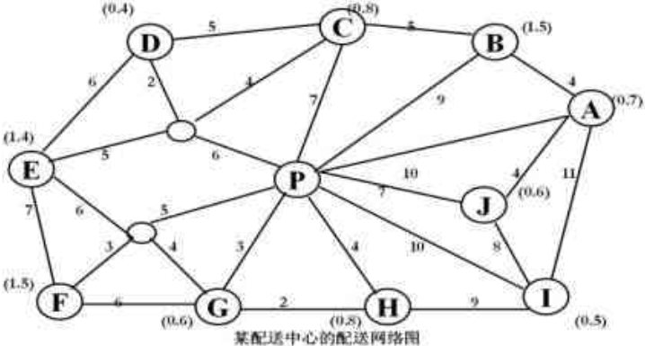
图5—9
第一步：制定配送路线表，如表5—1所示：
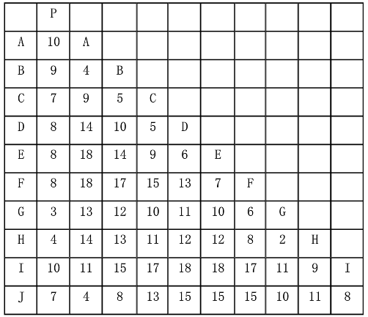
表5—1
第二步：计算配送路线节约里程，如表5—2所示:
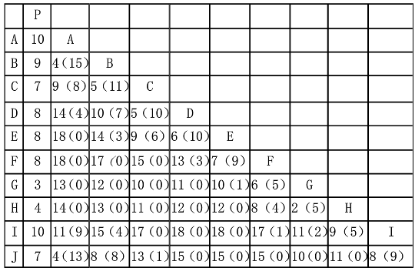
（括号内为节约里程距离）表5—2
例：P为配送点，A和B为客户，求“巡回配送”比“分别配送”可节约的行程，则P—A距离：a-10；P-B：b-9；A-B距离：c-4，于是走PAB巡回配送P-A-B-P节约行程为：a+b-c=15
第三步：制定配送路线节约里程表，如表5—3所示：
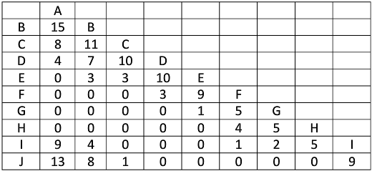
表5—3
第四步：制作配送路线节约里程排序表，如表5—4所示：
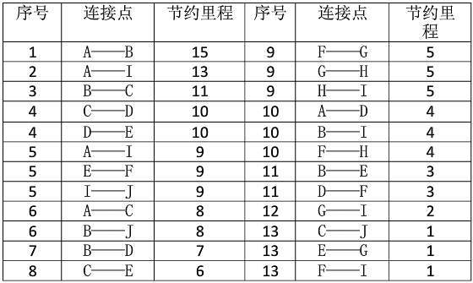
表5—4
第五步：安排配送路线初始方案，如图5—10所示：
从配送中心P向各个用户配送，需要2吨车10辆，共有配送路线10条，则总配送行程=（10+9+7+8+8+8+4+3+10+7）*2=148公里
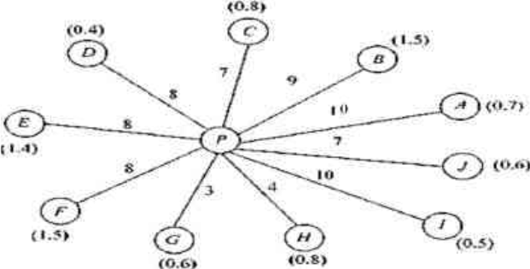
图5—10
第六步：安排配送路线巡回路线Ⅰ，如图5—11所示：
按照行程节约从大到小顺序，连接A-B、A-J、B-C，同时连接P-J、P-C，则配送里程为7+4+4+5+7=27公里，需配载总量为0.6+0.7+1.5+0.8=3.6吨，需4吨车一辆。
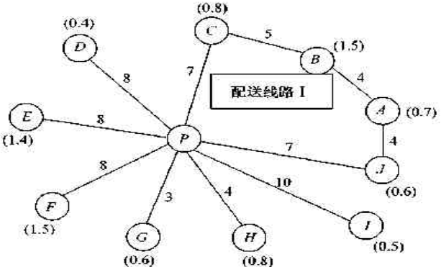
图5—11
第七步：安排配送路线巡回路线Ⅱ，如图5—12所示：
连接D-E、E-F、F-G，同时连接P-D、P-G，则里程为8+6+7+6+3=30公里，需要配载量为0.4+1.4+1.5+0.6=3.91吨，需4吨车一辆。
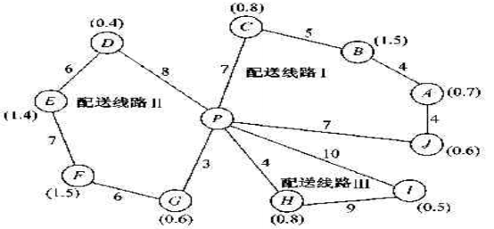
图5—12
第八步：安排配送路线巡回路线Ⅲ，如图5—13所示：
连接H-I，同时连接P-H、P-I，则里程为4+9+10=23公里，需要配载量为0.8+0.5=1.3吨，需2吨车一辆。
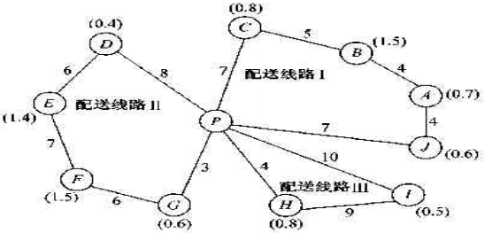
图5—13
第九步：计算整体里程和确定需要车辆
配送路线Ⅰ：4吨车1辆，运行距离27公里，装载量3.6吨
配送路线Ⅱ：4吨车1辆，运行距离30公里，装载量3,9吨
配送路线Ⅲ：2吨车1辆，运行距离23公里，装载量1.3吨
最终方案共配送里程：27+30+23=80公里，共需4吨车2辆，2吨车1辆，比初始方案节约里程148-80=68公里，如图5—14所示：
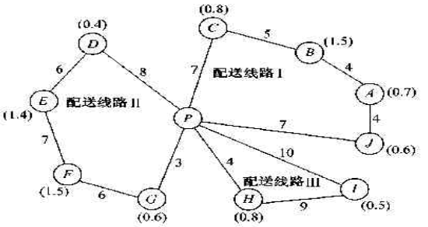
图5—14
⑶遗传法配送路线优化设计
遗传算法（Genetic Algorithm）是模拟达尔文生物进化论的自然选择和遗传学机理的生物进化过程的计算模型，是一种通过模拟自然进化过程搜索最优解的方法，它的主要特点是简单、通用，鲁棒性强，适用于并行分布处理，应用范围广。其流程图5—15所示：
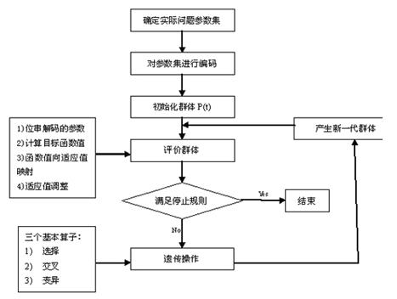
图5—15 遗传算法的过程
求解遗传算法的步骤可以看出，可行解的编码方法，遗传算子的设计是构造遗传算法时需要考虑的两个主要问题，也是设计遗传算法时的两个关键步骤。
⑴编码方法设计
这里采用GREFENSTETTE等提出的一种巡回路线编码方法，该方法能够使得任意的基因型个体都能对应于一条具有实际意义的巡回路线。假设将配送路线优化问题中所有用户所组成一个列表记为W，给配送中心和每个用户分配一个1~n之间的序号，将这个序号的排列也表示为W，即：W=（t0，t1，t2，…，tn）。假定各用户的一个配送路线的顺序为T：
T=(t0，t1，t2，…，tn)
规定每配送完一个用户，就从用户列表W中将该用户去掉，则用弟i（i=1，2，…，n）个所配送的用户ti在所有未配送用户列表W=﹛t0，t1，t2，…，ti-1﹜中的对应位置序号gi(1≤gi≤n-i+1)就可以表示具体配送哪个用户，如此这样直到处理完W中所有用户。将全部gi顺序排列在一起所得到的的一个列表：
G=(g1，g2，…，gn)
就可表示一条巡回路线，它即为遗传算法中一个个体的基因型。
⑵遗传算法设计
在遗传算法中，以个体适应度的大小来确定该个体被遗传到下一代群体的概率。个体的适应度越大，该个体被遗传到下一代的概率也越大，反之，个体适应度越小，该个体被遗传到下一代的概率也越小，并要求所有个体的适应度必须为非负。对于求该最短路径的优化问题，适应度函数取目标值（巡回路径长度）的倒数，即F(T)=1/f(T)。
第一步，选择算子设计
选择算子一般有轮转法、最优保存方法和期望值选择方法等，遗传算法的理论已经证明了轮转法选择算子不能收敛到全局最优解，而最优保存方法能收敛到全局最优解。这里，采用轮转法和最优保存方法相结合的方法，其步骤是：
- 求出P(t)中适应度最大的个体，记为b，将b作为下一代的个体，即最优个体必遗传到下一代中。
- 令P（k）为个体k的轮转法选择概率，则P（k）=F(k)/ 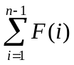 (k=1，2，…，n)
- 令S(0)=0，S(k)=S(1)+S(2)+…+S(k) (k=1，2，…，n)
- 产生n-1个[0，1）中的均均匀分布的随机数Ri (i=1，2，…，n-1)，依次判断这n-1个随机数，若S(k-1) ≤Ri≤S(k),则选个体k为下一代的个体。
第二步，交叉算子
交叉算子一般采用单点交叉、双点交叉和均匀交叉等算子，对于求解配送路线优化问题，由于采用序号编码方法，常规的交叉算子无法适用，因此在原来双点交叉的基础上进行改进，提出顺序交叉操作方法。其主要思想是：先进行常规的双点交叉，然后进行个体巡回路线的有效顺序修改，修改时，要尽量的维持个体中原有的客户配送顺序。两个父本个体P1，P2交叉后生成两个子代个体O1，O2的过程如下：
①对两个父本个体P1(t11，t12，…，t1n)，P2(t21，t22，…，t2n)，随机选取两个基因座i和j紧后的位置作为交叉点，即将弟i+1个基因座和弟j个基因座之间的各个基因定义为交叉区域，并将交叉区域的内容分别记到W1，W2中。
②根据交叉区域中的映射关系，这个体P1中找到所以t1q=t2p(p=i+1，i+2，…，j)的各个基因座q，并置它们的内容为空位；同样，在个体P2中找到所有t2r=t1p(p=i+1，i+2，…，j)的各个基因座r，并置它们的内容为空位。
③对个体P1，P2进行循环左移，直到编码串中的第一个空位移动到交叉区域的左端，然后将所有空位集中到交叉区域，而将交叉区域内原有基因值依次向右移动。
④交换W1，W2的内容，并将它们分别放入到P1，P2的交叉区域中，所得结果即为两个子代个体O1，O2。
例：现有10个用户的配送路线优化问题的两个父本个体P1（1 4 2 8 6 9 10 7 5 3）和P2（2 3 1 6 4 5 10 8 9 7），按照上述顺序交叉方法，若随机选取基因座3和6作为交叉点，则 交叉过程的示意如下：
P1=(1 4 2 8 6 9 10 7 5 3)
P2=(2 3 1 6 4 5 10 8 9 7)
第一步（1 4 2 ▏8 6 9 ▏10 7 5 3）→
（2 3 1 ▏6 4 5 ▏10 8 9 7）
第二步（1 = 2 ▏8 = 9 ▏10 7 = 3）→
（2 3 1 ▏= 4 5 ▏10 = = 7）
第三步（1 2 8 ▏= = = ▏9 10 7 3）→
（2 3 1 ▏= = = ▏4 5 10 7）
第四步（1 2 8 ▏6 4 5 ▏9 10 7 3）=O1→
（2 3 1 ▏8 6 9 ▏4 5 10 7）=O2
第三步，变异算子
配送路线优化问题的遗传算法的个体编码串上的各基因位于配送路线路径上的用户号，各基因值是互不相同的，这样变异算子就不能使用常规的单点基因值变异。对于这种具有排序特点的符号编码串，其变异算子使用倒位变异算子，即将个体编码串随机选取的两个基因座之间的基因逆序排列，从而产生新的巡回路径。
P=(2 3 1 ▏4 5 10 8 9 ▏6 7) →
P=(2 3 1 ▏9 8 10 5 4 ▏6 7)=O
第四步，仿真试验
以30个用户的配送路线优化问题为例，其配送用户坐标如表5—5所示：
表5—5 配送用户坐标
用户编号 坐标 |  | 用户编号 坐标 |  | 用户编号 坐标
- （87,7）  - （91,38）  - （83,46）  - （71,44）  - （64,60）  - （68,58）  - （83,69）  - （87,76）  - （74,78）  - （71,71） |  | - （58,69）  - （54,62）  - （51,67）  - （37,84）  - （41,94）  - （2,99）  - （7,64）  - （22,60）  - （25,62）  - （18,54） |  | 21 （4,50）  22 （13,40）  23 （18,40）  24 （24,42）  25 （25,38）  26 （41,26）  27 （45,21）  28 （44,35）  29 （58,35）  30 （62,32）

本例的参数取值是：交叉概率Pc=0.6，变异概率Pm=0.01，群体规模n=1000，算法在Matlab6.5实现。大约经过150代进化，获得最优个体长度为424.68，比用其他算法效果更佳。
5.3.3车辆调度与配载方案设计
车辆调度要充分利用车辆的装载量和装载能力。可以将系统建立在可视化的地图平台上，集成空间分析、运筹、规划等理论和算法实现调度员选择一类的货品，在地图上显示该类货品的订单地址。系统自动对地图上送货点的地址按设定的聚类距离进行聚类，在每个类点内按所选车型自动拼车。可将拼车结果在地图上以行车路线的形式显示，同时将每辆车所装的货品信息以表格的形式罗列。对拼车结果可以进行修改计划、修改车型、取消订单、删除车辆、重新聚类、重新选择车辆等操作，以取得更好地拼车结果。
下面以多品种混装为例：
多品种混装的问题可以描述为：按货物的品种、形状、颜色和规格分为若干类，分别称为1类，2类，…，m类。其中，同一客户的同类货物记做1件（捆），这样，多品种混装要求在同一货车内每类货物至多装入一件（捆）。设共有N件（捆）待运货物，其中1类货物有N1件（捆），它们的重量分别记为G11，G12，…，G1N1；2类货物由N2件（捆），它们的重量分别为G21，G22，…，G2N2；依此类推。不难看出：
N=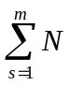
若设
Xrs=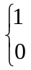 (当Xrs=1时，r类第s件货物装入；当Xrs=0时，r类第s件不装入)
多品种混装问题可以表示为：
maxG=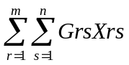
s.t.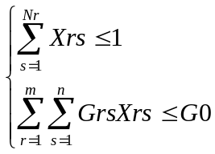 (r=1，2，…，m)
式中G0——表示货车的载重上限
此类问题，货物品种不多时，可以用穷尽法求解，找出各种可能的方案，比较后求出不超过G0的最大装载量的路线。也可以将不同类的货物看成不同的阶段，将上述问题化为动态规划问题求解。
这样就能保证在发车数量最少的前提下，既能保证让客户达到满意的服务，又可以节约能源，保证低碳政策的顺路进行。
5.4电动车运输
电动车运输是物流服务中最后环节应用到的，例如市区中的配送，就可以采用电动车。这样就做到了节能减排，同时要对司机进行培训，把低碳要求深入思想中。
6结束语
随着我国经济发展水平的不断提高，物流业的发展越来越受到人们的重视，物流企业间的竞争也愈发激烈。企业必须提高自挣得竞争力，从内部管理入手，降低运营成本，合理优化人力资源配置，开展合理运输，节能降耗。 本方案最终的目的是降低SF公司的运营成本，具体通过采购优化设计、人力资源优化设计、运输优化设计来实现。在“节流”的基础上SF公司也要注重“开源”，不断提高企业的综合竞争力。

附件1 服务质量意见反馈表
尊敬的
感谢贵公司长期以来对我公司的信赖和支持，目前贵公司使用我公司的服务内容是：□电动车快递 □专车快递□空运快递 □国内快递 □国际快递。为了更好地提高我们的服务质量，请您客观地填写以下内容并反馈，对您的支持我们表示万分感谢！

序号 | 调查内容 | 满意  （5分） | 较满意  （4分） | 一般  （3分） | 不满意  （2分）
1 | 快运方案合理性
2 | 服务及时性
3 | 工作人员服务态度
4 | 工作人员专业素质
5 | 收到快件质量
6 | 信息沟通情况
7 | 双方配合默契程度
8 | 合同（协议）履行情况
9 | 突发事件的应急能力
10 | 投诉抱怨处理效率
综
合
评
价
提高服务质量的
建议
填表人（签章）： 填表人职务： 填表日期：

附件2 座谈会记录表

主题
时间 |  | 地点 |  | 召集人
座谈对象
座

谈

内

容
座谈
情况
小结
备注

附件3 员工职业生涯规划
区域： NO.
姓 名 |  |  |  |  | 性别 |  |  |  |  |  |  | 婚否 |  |  |  |  |  | 出生年月
健康状况 |  |  |  |  | 家庭住址
到岗日期 |  |  |  |  | 现任职务 |  |  |  |  |  |  |  |  | 联系电话
教育情况 | 类别 |  |  | 学位 |  | 学 校 |  |  |  |  |  |  |  |  |  | 毕业日期 |  |  |  |  |  | 主修科目
技能 | 技能（职称）种类 |  |  |  |  |  |  |  |  |  |  |  |  |  |  | 证书
培训情况 | 培训主题 |  |  |  |  |  | 培训机构 |  |  |  |  |  |  |  |  | 培训时间 |  |  |  |  | 取得证书
工作经历 | 时间 |  |  | 单位 |  |  |  |  |  |  |  |  |  |  |  |  | 行业 |  |  |  |  |  |  | 职位
工作愿望 | 你是否愿意担任其他岗位的工作？ |  |  |  |  |  |  |  |  |  |  |  | 愿意 |  |  |  |  |  |  | 不愿意
工作愿望 | 你是否愿意调任其他部门工作？ |  |  |  |  |  |  |  |  |  |  |  | 愿意 |  |  |  |  |  |  | 不愿意
工作愿望 | 你是否愿意到异地工作？ |  |  |  |  |  |  |  |  |  |  |  | 愿意 |  |  |  |  |  |  | 不愿意
工作愿望 | 如果可能，你愿意做哪一种工作？
你认为以自己目前的能力可以胜任或尝试哪一种类型及哪一种职务的工作？
如果有机会提升，你认为自己那一方面还需要得到进一步的培训和加强？
填表说明：1、表达准确，字迹工整。 2、“NO.”本人不填写。
3、为充分表述个人情况，填表人可自附资料进行详尽说明。
自我职业生涯规划表
- 自我评估
职业规划自测结果
自我探索 | 性格
自我探索 | 兴趣爱好特长
自我探索 | 情绪情感状况
自我探索 | 意志力状况
自我探索 | 已具备经验
自我探索 | 已具备能力
自我探索 | 所学专业及主要课程
自我探索 | 现有工作经历与业绩
社会中的自我评估 | 对你  人生  发展  影响  最大  的人 | 称谓 | 姓名
社会中的自我评估 | 他人  对你的看法与期望 | 父母
社会中的自我评估 | 他人  对你的看法与期望 | 亲戚、  朋友
社会中的自我评估 | 他人  对你的看法与期望 | 领导
社会中的自我评估 | 他人  对你的看法与期望 | 同事

二、环境与职业评估
人际关系分析
环境对你成才的影响 | 公司
环境对你成才的影响 | 办公室
描述参加体验的职业状况 | 人才供需状况与就业形势分析
描述参加体验的职业状况 | 对人才素质要求
描述参加体验的职业状况 | 对人格特质要求
描述参加体验的职业状况 | 对知识的要求及学校中的哪些课程对从事该项职业有帮助
描述参加体验的职业状况 | 对能力的要求
描述参加体验的职业状况 | 对技能训练要求
描述参加体验的职业状况 | 对资格证书要求
描述参加体验的职业状况 | 每天工作状况（即工作内容、工作伙伴及感受）
描述参加体验的职业状况 | 该岗位收入状况
描述参加体验的职业状况 | 该行业人士对所从事工作有何满意及不满意之处
描述参加体验的职业状况 | 该职业发展前景
描述参加体验的职业状况 | 建议公司增设哪些培训
描述参加体验的职业状况 | 其他

三、确立初步目标
描述初步职业理想 | 职业类型 |  |  | 职业名称 |  | 具体岗位
描述初步职业理想 | 职业地域 |  |  | 工作环境 |  | 工作时间
描述初步职业理想 | 工作性质 |  |  | 工作待遇 |  | 工作伙伴
描述初步职业理想 | 职业发展期望
目  标S  W  O  T分析 | 实现目标的优势
目  标S  W  O  T分析 | 实现目标的弱点
目  标S  W  O  T分析 | 实现目标的机会
目  标S  W  O  T分析 | 实现目标的障碍
四、职业生涯策略
步骤 |  | 目标分解 | 提高途径和措施 | 完成标准
人生总体职业生涯规划表 | 职业总体目标
人生总体职业生涯规划表 | 参加工作1年内
人生总体职业生涯规划表 | 1~3年
人生总体职业生涯规划表 | 3~5年
人生总体职业生涯规划表 | 5~8年
人生总体职业生涯规划表 | 第10年
人生总体职业生涯规划表 | 10~15年
人生总体职业生涯规划表 | 15~20年
人生总体职业生涯规划表 | 20年以后
总 结

五、生涯评估与反馈
自我评估 | 测评 | 学习能力 |  | 身体素质状况
自我评估 | 测评 | 发展性素质  测评
自我评估 | 获得奖励
自我评估 | 自我规划落实情况
自我评估 | 经验与  教训
同事评价
与建议
同学、朋友评价与建议
部门领导评价
与建议
成才外因
评估
职业目标
修正
规划步骤、途径及完成标准修正

附件4 高级职员考核表
（考核对象：主管/(副)部长/经理(含)以上级管理人员）
姓名： 岗位名称： 总得分:

项目及考核内容 |  |  |  |  | 配 分 | 自 评 | 上级审核
领导能力  15% | 善于领导部署提高工作效率，积极达成工作计划和目标 |  |  |  | 15
领导能力  15% | 灵活运用部署顺利达成工作计划和目标 |  |  |  | 13-14
领导能力  15% | 尚能领导部署勉强达成工作计划和目标 |  |  |  | 11-12
领导能力  15% | 不得部署信赖，工作意愿低沉 |  |  |  | 7-10
领导能力  15% | 领导方式不佳，常使部署不服或反抗 |  |  |  | 7以下
策划能力  15% | 策划有系统，能力求精进 |  |  |  | 15
策划能力  15% | 尚有策划能力，工作能力求改善 |  |  |  | 13-14
策划能力  15% | 称职，工作尚有表现 |  |  |  | 11-12
策划能力  15% | 只能做交办事项，不知策划改进 |  |  |  | 7-10
策划能力  15% | 缺乏策划能力，须依赖他人 |  |  |  | 7以下
工作任务及效率  15% | 能出色完成工作任务，工作效率高，具有卓越创意 |  |  |  | 15
工作任务及效率  15% | 能胜任工作，效率较高 |  |  |  | 13-14
工作任务及效率  15% | 工作不误期，表现符合标准 |  |  |  | 11-12
工作任务及效率  15% | 勉强胜任工作，无甚表现 |  |  |  | 7-10
工作任务及效率  15% | 工作效率低，时有差错 |  |  |  | 7以下
责任感  15% | 有积极责任心，能彻底达成任务，可放心交代工作 |  |  |  | 15
责任感  15% | 具有责任心，能达成任务，可交付工作。 |  |  |  | 13-14
责任感  15% | 尚有责任心，能如期完成任务 |  |  |  | 11-12
责任感  15% | 责任心不强，需有人督导，亦不能如期完成任务 |  |  |  | 7-10
责任感  15% | 无责任心，时时需督导，也不能完成任务 |  |  |  | 7以下
沟通协调  10% | 善于上下沟通平衡协调，能自动自发与人合作 |  |  |  | 10
沟通协调  10% | 乐意与人沟通协调，顺利达成任务 |  |  |  | 8-9
沟通协调  10% | 尚能与人合作，达成工作要求 |  |  |  | 7
沟通协调  10% | 协调不善，致使工作较难开展 |  |  |  | 5-6
沟通协调  10% | 无法与人协调，致使工作无法开展 |  |  |  | 5以下
授权指导  10% | 善于分配权力，积极传授工作知识，引导部署达成任务 |  |  |  | 10
授权指导  10% | 灵活分配工作或权力，有效传授工作知识达成任务 |  |  |  | 8-9
授权指导  10% | 尚能顺利分配工作与权力，指导部署完成任务 |  |  |  | 7
授权指导  10% | 欠缺分配工作权力，及指导部署之方法，任务进行偶有困难 |  |  |  | 5-6
授权指导  10% | 不善分配权力及指导部署之方法，内部时有不服及怨言 |  |  |  | 5以下
工作态度  10% | 品德廉洁，言行诚信，立场坚定，足为楷模 |  |  |  | 10
工作态度  10% | 品行诚实，言行规矩，平易近人 |  |  |  | 8-9
工作态度  10% | 言行尚属正常，无越轨行为 |  |  |  | 7
工作态度  10% | 固执己见，不易与人相处 |  |  |  | 5-6
工作态度  10% | 私务多，经常利用上班时间处理私事，或擅离岗位 |  |  |  | 5以下
成本意识  10% | 成本意识强烈，能积极节省，避免浪费 |  |  |  | 10
成本意识  10% | 具备成本意识，并能节约 |  |  |  | 8-9
成本意识  10% | 尚有成本意识，尚能节约 |  |  |  | 7
成本意识  10% | 缺乏成本意识，梢有浪费 |  |  |  | 5-6
成本意识  10% | 无成本意识，经常浪费 |  |  |  | 5以下
考核人签名 |  |  | （副）总经理确认 |  |  | 考核日期

普通职员考核表
（考核对象：普通员工）
岗位名称： 姓名： 考核日期：
项目及考核内容 |  |  |  |  | 配 分 | 自 评 | 上级审核
工作任务  30% |  | 能保质保量，提前完成任务 |  |  | 30
 |  | 能保质保量，按时完成任务 |  |  | 25-29
 |  | 在监督下能完成任务 |  |  | 15-25
 |  | 在指导下，偶尔不能完成任务 |  |  | 15以下
工作能力20% | 处理能力10% | 理解力极强，对事判断极正确，处事能力极强 |  |  | 10
工作能力20% | 处理能力10% | 理解力强，对事判断正确，处事能力强 |  |  | 8-9
工作能力20% | 处理能力10% | 理解判断力一般，处理事务不常有错误 |  |  | 7
工作能力20% | 处理能力10% | 理解较迟钝，对复杂事务判断力不够 |  |  | 5-6
工作能力20% | 处理能力10% | 迟钝，理解判断力不良，经常无法处理事务 |  |  | 5以下
工作能力20% | 工作技能10% | 在工作作业改善方面，经常有创意性报告并采纳 |  |  | 10
工作能力20% | 工作技能10% | 有时在作业方法上有改进， |  |  | 8-9
工作能力20% | 工作技能10% | 偶尔有改进建议，能完成任务 |  |  | 5-7
工作能力20% | 工作技能10% | 工作技能无改善，勉强能完成任务 |  |  | 5以下
工作协调  15% |  | 与人协调无间，为工作顺利完成尽最大努力 |  |  | 15
 |  | 爱护团体，常协助别人 |  |  | 13-14
 |  | 肯应他人要求帮助别人 |  |  | 10-12
 |  | 仅在必要与人协调的工作上与人合作 |  |  | 7-9
 |  | 精神散漫不肯与别人合作 |  |  | 7以下
责任感  15% |  | 任劳任怨，竭尽所能完成任务 |  |  | 15
 |  | 工作努力，能较好完成分内工作 |  |  | 13-14
 |  | 有责任心，能自动自发 |  |  | 10-12
 |  | 交付工作需要督促方能完成 |  |  | 7-9
 |  | 敷衍了事,态度傲慢，无责任心，做事粗心大意 |  |  | 7以下
工作勤惰  10% |  | 不浪费时间不畏劳苦，交付工作抢先完成 |  |  | 10
 |  | 守时守规不偷懒，勤奋工作 |  |  | 8-9
 |  | 偶有迟到，但上班后工作兢兢业业 |  |  | 7
 |  | 借故逃避繁重工作，不守工作岗位 |  |  | 5-6
 |  | 时常迟到早退，工作不力，时常离开工作岗位 |  |  | 5以下
工作质量  15% |  | 无工作错误，并经常改善 |  |  | 15
 |  | 无工作错误亦无改善建议 |  |  | 12-14
 |  | 需在指导下才能做好工作质量 |  |  | 7-11
 |  | 在指导下工作，仍有错误 |  |  | 7以下
纪律性  10% |  | 自觉遵守和维护公司各项规章制度 |  |  | 10
 |  | 能遵守公司规章制度,但需要有人督导 |  |  | 8-9
 |  | 偶有迟到，但上班后工作兢兢业业 |  |  | 7
 |  | 纪律观念不强,偶尔违反公司规章制度 |  |  | 5-6
 |  | 经常违反公司制度,被指正时态度傲慢 |  |  | 5以下
考核人签名 |  |  |  | （副）总经理确认 |  | 考核日期
试用员工考核表
档案编号:

姓 名 |  |  | 工 号 |  | 部 门
岗位名称 |  |  | 入职日期 |  | 考核日期
员工自评  （来公司后在遵守公司规章制度、工作适用程度、工作态度等方面表现，今后的打算） |  | 员工（签字） 日期： 年 月 日

